|  |  |  |  |
| --- | --- | --- | --- |
| simbolo_vertical_sem_fundo_cores |  | | |
| **TeSP - PSI** | **2º Ano - 1º Semestre** | **Ano letivo: 2020/21** |
| **Projeto de Sistemas de Informação**  **Data: 30 de Outubro de 2020** | | |

|  |
| --- |
| **Saramago - Sistema de Gestão de Bibliotecas Académicas** |

**Relatório de**

**Especificação do Sistema de Informação**

|  |  |
| --- | --- |
| **Grupo**: PL2-G04 | |
| **Nº 2180622** | **André Filipe Andrade Machado** |
| **Nº 2180659** | **Gonçalo Bertão Coelho da Rocha** |
| **Nº 2180696** | **Rui Nuno de Almeida Pereira** |

**Índice**

[1 Definição da Lógica de Negócio 10](#_Toc54973995)

[2 Análise de Impacto 11](#_Toc54973996)

[2.1 Análise Concorrencial 12](#_Toc54973997)

[2.1.1 Aleph 12](#_Toc54973998)

[2.1.2 Biblio.NET 13](#_Toc54973999)

[2.1.3 Evergreen 14](#_Toc54974000)

[2.1.4 OpenBiblio 15](#_Toc54974001)

[2.1.5 Koha 16](#_Toc54974002)

[2.1.6 PMB 17](#_Toc54974003)

[2.1.7 Comparação dos Sistemas 18](#_Toc54974004)

[3 Requisitos do Sistema 20](#_Toc54974005)

[3.1 Front-Office (interface Web-OPAC) 21](#_Toc54974006)

[3.1.1 Requisitos Funcionais Base 21](#_Toc54974007)

[3.1.2 Requisitos Funcionais Extra 21](#_Toc54974008)

[3.1.3 Requisitos Não Funcionais 22](#_Toc54974009)

[3.2 BackOffice (Interface Web) 23](#_Toc54974010)

[3.2.1 Requisitos Funcionais Base 23](#_Toc54974011)

[3.2.2 Requisitos Funcionais Extra 24](#_Toc54974012)

[3.2.3 Requisitos Não Funcionais 25](#_Toc54974013)

[3.3 API Restful 26](#_Toc54974014)

[3.3.1 Requisitos Não Funcionais 26](#_Toc54974015)

[3.4 *Android* (Aplicação móvel) 27](#_Toc54974016)

[3.4.1 Requisitos Funcionais Base 27](#_Toc54974017)

[3.4.2 Requisitos Funcionais Extras 27](#_Toc54974018)

[3.4.3 Requisitos Não Funcionais 28](#_Toc54974019)

[4 User Stories 29](#_Toc54974020)

[4.1 Front-Office (interface Web-OPAC) 29](#_Toc54974021)

[4.2 Back-Office (interface Web) 34](#_Toc54974022)

[4.3 *Android* (Aplicação móvel) 50](#_Toc54974023)

[5 Diagrama de Classes e Modelo de Dados 59](#_Toc54974024)

[6 Mockups 61](#_Toc54974025)

[6.1 Front-Office (interface Web-OPAC) 61](#_Toc54974026)

[6.2 Back-Office (interface Web) 62](#_Toc54974027)

[6.3 Android (Aplicação móvel) 63](#_Toc54974028)

**Índice de figuras**

[Figura 1 – Aleph [Demostração] 12](#_Toc54974029)

[Figura 2 – biblio.net – Interface OPAC [Demostração] 13](#_Toc54974030)

[Figura 3 – Evergreen (Equinox Open Library Initiative) [Demostração] 14](#_Toc54974031)

[Figura 4 – OpenBiblio [Demostração] 15](#_Toc54974032)

[Figura 5 – Koha (Staff Interface - Equinox Open Library Initiative USA) [Demostração] 16](#_Toc54974033)

[Figura 6 – PMB [Demostração] 17](#_Toc54974034)

[Figura 7 – Arquitetura do Sistema 20](#_Toc54974035)

[Figura 8 – Diagrama Entidade-Relacionamento “Saramago” 59](#_Toc54974036)

[Figura 9 – Diagrama de classes do projeto 60](#_Toc54974037)

**Índice de tabelas**

[Tabela 1 – Comparação entre sistemas concorrenciais 18](#_Toc54974038)

[Tabela 2 – Requisitos técnicos dos sistemas concorrenciais 19](#_Toc54974039)

[Tabela 3 – Requisitos Funcionais Base do Front-Office 21](#_Toc54974040)

[Tabela 4 - Requisitos Funcionais Extras do Front-Office 21](#_Toc54974041)

[Tabela 5 – Requisitos Não Funcionais do Front-Office 22](#_Toc54974042)

[Tabela 6 – Requisitos Funcionais Base do Back-Office 23](#_Toc54974043)

[Tabela 7 – Requisitos Funcionais Base do Back-Office (conclusão) 24](#_Toc54974044)

[Tabela 8 – Requisitos Não Funcionais do Back-Office 25](#_Toc54974045)

[Tabela 9 – Requisitos Não Funcionais da API RESTful 26](#_Toc54974046)

[Tabela 10 – Requisitos Funcionais Base de Android 27](#_Toc54974047)

[Tabela 11 – Requisitos Não Funcionais de Android; 28](#_Toc54974048)

[Tabela 12 – User Stories e respetivos critérios de aceitação (Front-Office) 29](#_Toc54974049)

[Tabela 13 – User Stories e respetivos critérios de aceitação (Front-Office) (continuação) 30](#_Toc54974050)

[Tabela 14 – User Stories e respetivos critérios de aceitação (Front-Office) (continuação) 31](#_Toc54974051)

[Tabela 15 – User Stories e respetivos critérios de aceitação (Front-Office) (continuação) 32](#_Toc54974052)

[Tabela 16 – User Stories e respetivos critérios de aceitação (Front-Office) (conclusão) 33](#_Toc54974053)

[Tabela 17 – User Stories e respetivos critérios de aceitação (Back-Office) 34](#_Toc54974054)

[Tabela 18 – User Stories e respetivos critérios de aceitação (Back-Office) (continuação) 35](#_Toc54974055)

[Tabela 19 – User Stories e respetivos critérios de aceitação (Back-Office) (continuação) 36](#_Toc54974056)

[Tabela 20 – User Stories e respetivos critérios de aceitação (Back-Office) (continuação) 37](#_Toc54974057)

[Tabela 21 – User Stories e respetivos critérios de aceitação (Back-Office) (continuação) 38](#_Toc54974058)

[Tabela 22 – User Stories e respetivos critérios de aceitação (Back-Office) (continuação) 39](#_Toc54974059)

[Tabela 23 – User Stories e respetivos critérios de aceitação (Back-Office) (continuação) 40](#_Toc54974060)

[Tabela 24 – User Stories e respetivos critérios de aceitação (Back-Office) (continuação) 41](#_Toc54974061)

[Tabela 25 – User Stories e respetivos critérios de aceitação (Back-Office) (continuação) 42](#_Toc54974062)

[Tabela 26 – User Stories e respetivos critérios de aceitação (Back-Office) (continuação) 43](#_Toc54974063)

[Tabela 27 – User Stories e respetivos critérios de aceitação (Back-Office) (continuação) 44](#_Toc54974064)

[Tabela 28 – User Stories e respetivos critérios de aceitação (Back-Office) (continuação) 45](#_Toc54974065)

[Tabela 29 – User Stories e respetivos critérios de aceitação (Back-Office) (continuação) 46](#_Toc54974066)

[Tabela 30 – User Stories e respetivos critérios de aceitação (Back-Office) (continuação) 47](#_Toc54974067)

[Tabela 31 – User Stories e respetivos critérios de aceitação (Back-Office) (continuação) 48](#_Toc54974068)

[Tabela 32 – User Stories e respetivos critérios de aceitação (Back-Office) (conclusão) 49](#_Toc54974069)

[Tabela 33 – User Stories e respetivos critérios de aceitação (Android) 50](#_Toc54974070)

[Tabela 34 – User Stories e respetivos critérios de aceitação (Android) (continuação) 51](#_Toc54974071)

[Tabela 35 – User Stories e respetivos critérios de aceitação (Android) (continuação) 52](#_Toc54974072)

[Tabela 36 – User Stories e respetivos critérios de aceitação (Android) (continuação) 53](#_Toc54974073)

[Tabela 37 – User Stories e respetivos critérios de aceitação (Android) (continuação) 54](#_Toc54974074)

[Tabela 38 – User Stories e respetivos critérios de aceitação (Android) (continuação) 55](#_Toc54974075)

[Tabela 39 – User Stories e respetivos critérios de aceitação (Android) (continuação) 56](#_Toc54974076)

[Tabela 40 – User Stories e respetivos critérios de aceitação (Android) (continuação) 57](#_Toc54974077)

[Tabela 41 - User Stories e respetivos critérios de aceitação (Android) (conclusão) 58](#_Toc54974078)

**Índice de Ilustrações**

[Ilustração 1 – Mockups Front-Office (interface Web-OPAC) 61](#_Toc54974079)

[Ilustração 2 – Mockups Back-Office (interface Web) 62](#_Toc54974080)

[Ilustração 3 – Mockups Android (Aplicação móvel) 63](#_Toc54974081)

# Definição da Lógica de Negócio

As bibliotecas académicas têm por objetivo divulgar e permitir o livre acesso à produção científica criada pela comunidade académica, promovendo a integração, partilha e a visibilidade da informação e garantindo a preservação da sua memória intelectual.

Organizado de forma transparente, é armazenado num sistema de base de dados todo o fundo documental, independentemente da sua forma ou suporte, assim permitindo aos seus leitores a rápida consulta e requisição por meio de empréstimo.

Atualmente, as bibliotecas disponibilizam postos de trabalho aos leitores, como salas de salas de trabalho, gabinetes de investigação e até mesmo sala de reuniões, que permite uma procura autónoma.

Existem sistemas, como o Biblio.net, o *Evergreen*, o *PMB*, o *Koha* e o *Aleph* – estes dois últimos, *open-source* e proprietária, respetivamente, os melhores do mercado – que permitem a catalogação detalhada, a manutenção e o desenvolvimento de todo o acervo. Contudo, não possibilita muita das vezes a comunidade académica ser eficiente, tanto na sua gestão, como na sua procura.

Pretende-se implementar um sistema integrado de gestão de bibliotecas, um sistema de base de dados com interface web e ligação via API REST a uma aplicação *android* complementar, onde se faça a gestão de documentação, que permitirá, desde a fácil localização de exemplares de obras nas suas bibliotecas, sejam elas monográficas sejam analíticas, aos empréstimos efetuados pelos seus leitores, que se dividem entre diferentes estatutos personalizáveis, como por exemplo alunos, funcionários (docentes e não docentes), externos (leitores externos), etc.

Contará com gestão de postos de trabalho personalizáveis, a título de exemplo como salas de trabalho em grupo, gabinetes de investigação individual, etc. Esta base de dados ainda contará com algumas funcionalidades padronizadas do setor, como a Classificação Decimal Universal (CDU), que permite a uniformização dos critérios de classificação de documentos.

Este sistema permitirá ao técnico bibliotecário rever algumas atitudes e posturas profissionais como forma de adaptar os serviços da biblioteca à nova realidade advinda com o desenvolvimento dos sistemas de informação.

# Análise de Impacto

As bibliotecas atuais enfrentam desafios colocados por um universo de informação diversificado e em rápida expansão. O aumento das expectativas dos utilizadores, quer dos funcionários quer dos leitores, para um acesso mais rápido e fácil à informação relevante vai de mãos dadas com as exigências institucionais para uma maior eficiência operacional.

O nosso sistema apresenta diversas características únicas direcionadas ao apoio das bibliotecas e por sequentemente, ao apoio dos funcionários.

A utilização da aplicação móvel irá facilitar consideravelmente o trabalho de cada um e a ajuda mútua entre ambos, dando enfase ao método “fora do balcão”. O auxílio prestado será possível com informações e notificações referentes ao sistema, sem que esteja com um computador á mão.

A aplicação *android* é apenas destinada aos funcionários, pelo que o leitor comum só precisa de ter um dispositivo com um navegador de Internet.

A implementação de uma API REST (em formato JSON) contribuirá para a ideia de que deverá ser feita uma adoção por parte de sistemas semelhantes para protocolos mais recentes como este, facilitando a transmissão e obtenção de registos de múltiplas bases de dados, entre clientes-servidor, e permitindo que o mercado pequeno de bibliotecas beneficie das ferramentas de *web-servise* desenvolvidas para mercados muito maiores.

Contudo, devido ao curto tempo despendido para o desenvolvimento e não ser o foco principal deste projeto, haverá algumas limitações no cumprimento e/ou implementação de técnicas padronizadas do setor, como por exemplo, à nível de catalogação de obras, como à não adoção de compatibilidade de linguagens de catalogação legíveis por computador, como o “MARC[[1]](#footnote-1)” ou a sua variante “UNIMARC[[2]](#footnote-2)”, ou como não ser possível associar vários autores a uma só entidade, criando um ponto de acesso supremo, como o controlo de autoridade[[3]](#footnote-3).

## Análise Concorrencial

De seguida serão descritas alguns dos sistemas de gestão de bibliotecas mais relevantes disponíveis no mercado nacional e internacional, quer do tipo proprietárias quer do tipo *open-source*.

Salientasse o facto dos Sistemas Integrados de Gestão de Bibliotecas (SIGB), de código fonte fechado, enquadrarem-se em duas categorias: as que se compram por licença perpetua e as que são adquiridas por uma assinatura (sendo descritas como software como serviço [SaaS][[4]](#footnote-4)).  
O cliente final, entidades bibliotecárias – e não só, podem recorrer a instalação própria ou ter a instalação feita pelo fornecedor, no seu próprio hardware.[[5]](#footnote-5)

### Aleph

Figura 1 – Aleph [Demostração]

O Aleph (ou *Automated Library Expandable Program*) é o sistema informático que permite aos utilizadores efetuarem pesquisas bibliográficas no acervo físico e digital da entidade em questão.

Pode ser utilizado por entidade de qualquer dimensão e fornece bibliotecas de pesquisa e académicas eficientes, interfaces gráficas intuitivas e *user-friendly* que são simples de manusear. O sistema por si também é descrito como escalável, ou seja, é possível ao cliente recriar ou corrigir o seu ambiente de trabalho.

Aleph assegura uma medida “*future proof”* para que as estruturas de cliente/servidor garantam as necessidades ao cliente no futuro.

Foi desenvolvido inicialmente como projeto interno da Universidade Hebraica de Jerusalém (Israel), em 1980, uma vez que não existia, na altura, sistemas capazes de lidar com o conjunto de caracteres hebraicos e latinos, assim exigido pela universidade.

Hoje é um software proprietário da Ex Libris Group e o seu licenciamento é vendido como serviço.

Este é o atual sistema adotado pelos Serviços de Documentação do Instituto Politécnico de Leiria (IPLeiria).

Site oficial: <https://www.exlibrisgroup.com/products/aleph-integrated-library-system/>.

Demostração OPAC do Instituto Politécnico de Leiria em <https://catalogo.ipleiria.pt/>.

### Biblio.NET

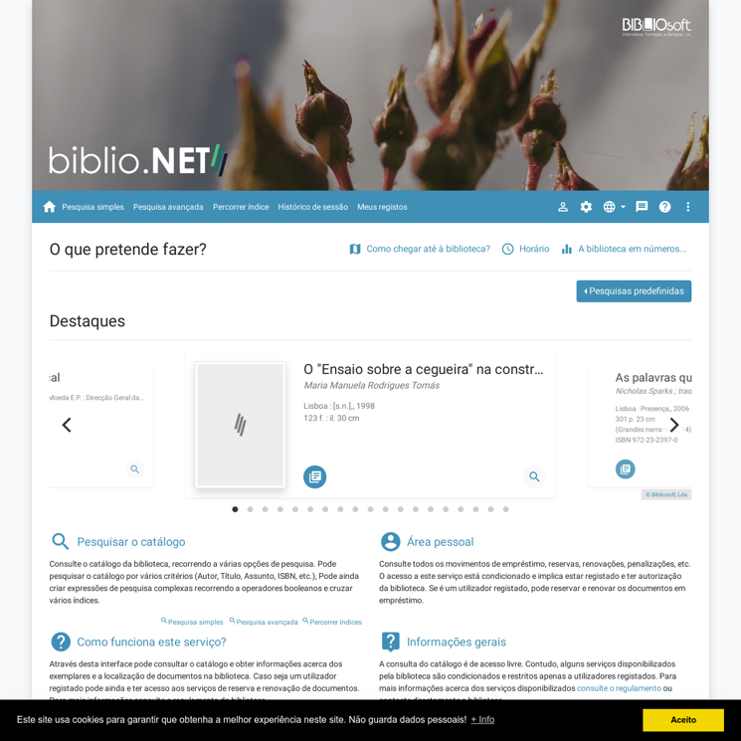

Figura 2 – biblio.net – Interface OPAC [Demostração]

Bibliosoft é uma empresa portuguesa que desenvolve produtos para gestão de bibliotecas, consistindo no “apoio técnico aos produtos que desenvolve e distribui”, “conversão de catálogos manuais”, “organização e produção de bibliografias” e “conversão de bases de dados para formatos normalizados”.

O seu produto “biblio.NET” tem um sistema normalizado cuja estrutura está de acordo com o formato UNIMARC. Tem obviamente um sistema *web based* centralizado num único servidor. A biblio.NET permite na mesma instalação a existência de várias bibliotecas com bases de dados, todas elas com a possibilidade de incluir múltiplos formatos.

Site oficial: <https://www.bibliosoft.pt/biblionet.html>.

Demostração em <https://www.bibliosoft.pt/biblionet.html> [Modulo e Gestão] e em <https://www.bibliosoft.pt/biblionet.html> [Modulo de Pesquisa - OPAC].

### Evergreen

Figura 3 – Evergreen (Equinox Open Library Initiative) [Demostração]

É um software altamente escalável para bibliotecas, permitindo-as gerir, catalogar e circular diferentes tipos de obras e a sua fácil procura pelos seus leitores, independentemente do tamanho ou complexidade das bibliotecas.

Desenvolvido pelo Serviço de Leitura Publica do Estado da Geórgia, o Evergreen é a espinha do sistema PINES, que permite fornecer aos residentes um único cartão que é válido para todas as bibliotecas do estado. O sistema inclui módulos de tratamento, circulação, OPAC e estatísticas, aquisições e seriados. Trata-se de um produto de instalação relativamente complexa, destinado a organizações de grande dimensão.[[6]](#footnote-6)

Site oficial: <http://evergreen-ils.org/>.

Documentação em <https://docs.evergreen-ils.org/>.

Demostrações em <https://wiki.evergreen-ils.org/doku.php?id=community_servers> .

### OpenBiblio

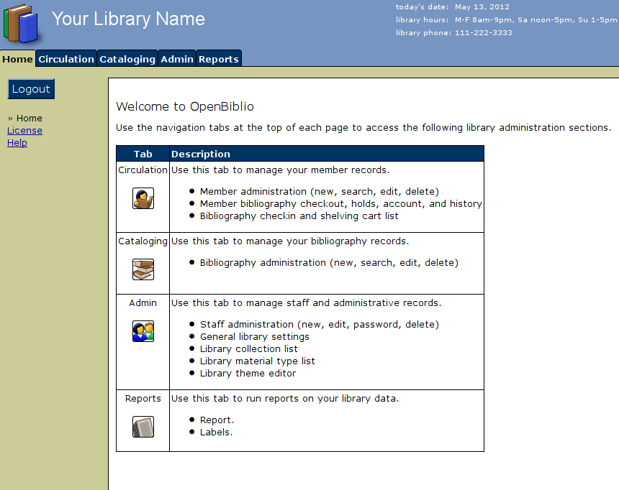

Figura 4 – OpenBiblio [Demostração]

É uma aplicação web de gestão integrada de bibliotecas escrita em linguagem PHP.

Sendo uma solução ligeira e de instalação fácil – embora tecnicamente exigente em termos de adaptação às diversas necessidades locais – com características bastante desenvolvidas: inclui componentes de tratamento, circulação, OPAC, e administração de pessoal. Relativamente pouco documentada, esta solução tem localização em Português (do Brasil) e uma comunidade em linha bastante ativa, que inclui os próprios programadores.  
Pode ser facilmente integrada com as plataformas educacionais *Moodle* e *Joomla*, mas os seus dados só́ podem ser codificados em formato USMARC.5

Não possui custos de custos de licenciamento e é disponibilizado sob licença GPL.

Site oficial: <http://obiblio.sourceforge.net/>.

### Koha

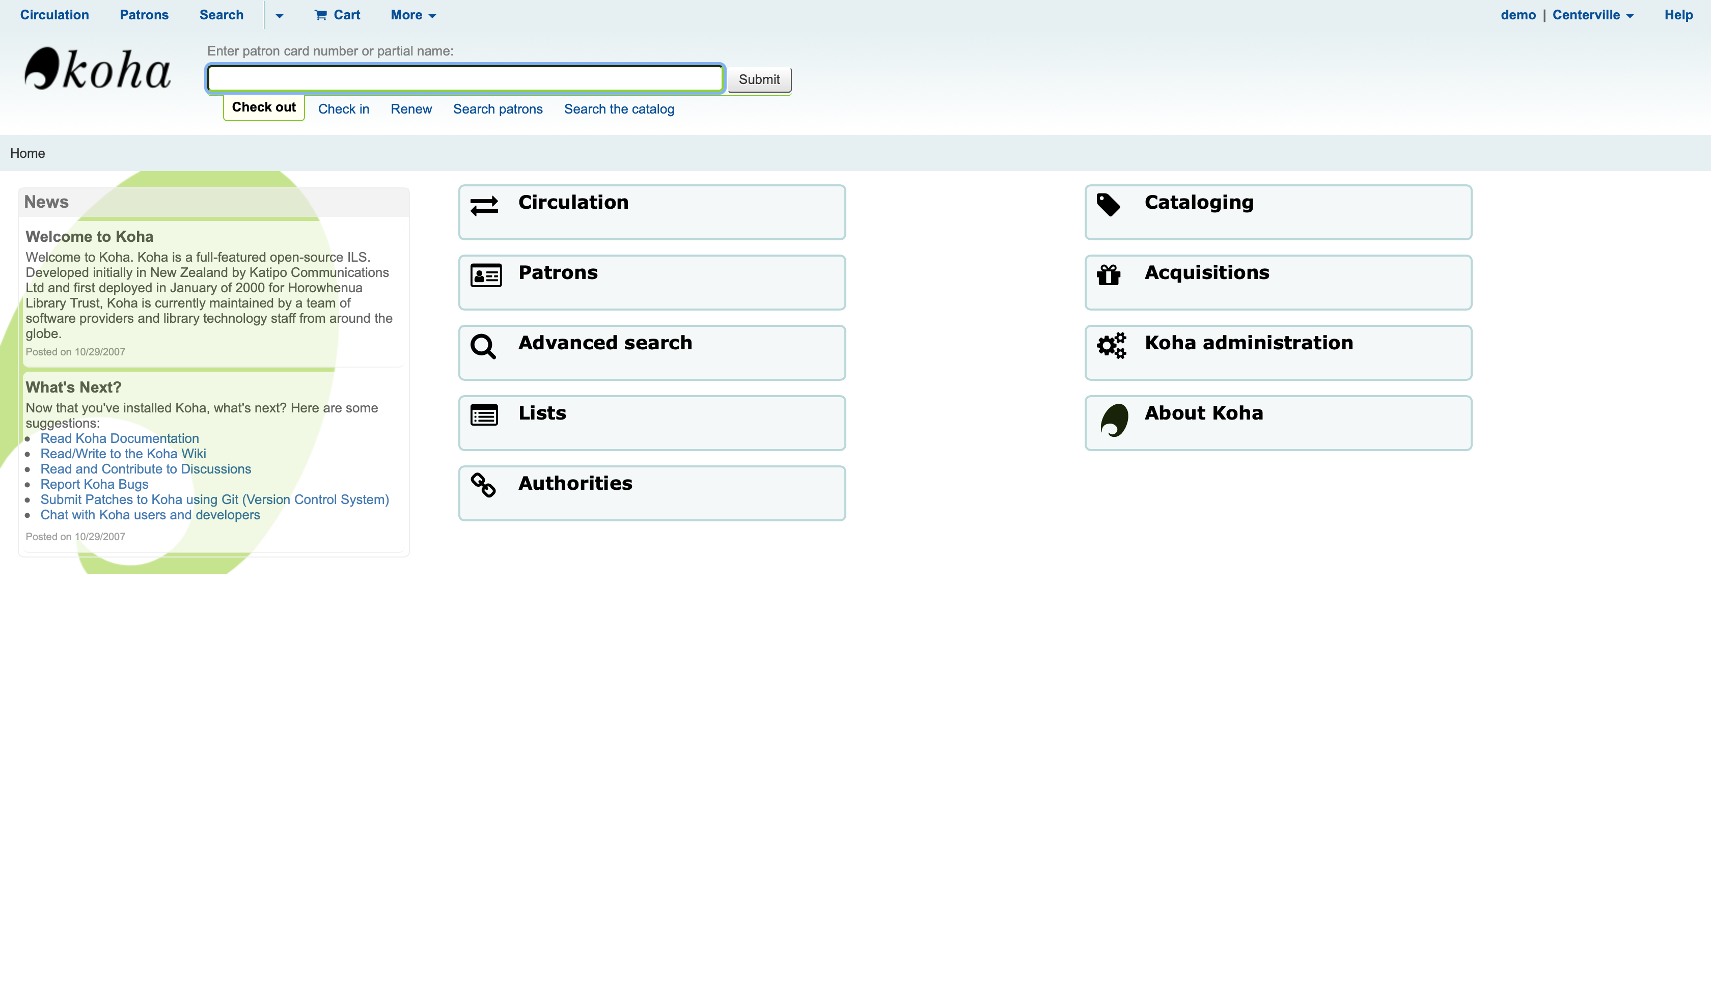

Figura 5 – Koha (Staff Interface - Equinox Open Library Initiative USA) [Demostração]

O Koha é um software de gestão integrada de bibliotecas que gere os serviços da biblioteca quer sejam administrativos ou interagindo com os leitores da mesma. Serviços tais como a catalogação, gestão de autoridades, gestão de periódicos, aquisições, relatórios e estatísticas, etc, são acessíveis através do OPAC.

Desenvolvido na Nova Zelândia, pela Katipo Communications, é um dos mais antigos sistemas integrados existentes, pois foi desenvolvido e lançado em 2000 para o consórcio de bibliotecas de Horowhenua.

Baseando-se nas tecnologias correntes da Web, como o XHTML, CSS e Javascript, revela uma elevada compreensão das expectativas dos bibliotecários ao incluir um processo de catalogação rápida, ao utilizar as duas principais variantes do MARC, o MARC21 e o UNIMARC e ao incluir a gestão e utilização de tesauros, etc. Está parcialmente adaptado ao Português (OPAC) e, para efeitos de teste, é possível fazer a descarga duma máquina virtual com o sistema inteiramente instalado e pronto a ser utilizado.[[7]](#footnote-7)

O Koha não possui custos de licenciamento e é disponibilizado sob licença GPL.

Site oficial: <https://koha-community.org>.

Demostrações disponíveis em <https://koha-community.org/demo/>.

### PMB

Figura 6 – PMB [Demostração]

O PMB (ou PhpMyBibli) é uma aplicação web de gestão integrada de pequenas e médias bibliotecas.

Fornece apoio na gestão bibliotecária, desde circulação ao seu catálogo; fornece ainda um portal integrado de notícias e gestão de conteúdos da Web 2.0 e é o único SIGB que não utiliza um CMS (*Content Management System*) de terceiros para a gestão do portal.

Nasceu da reflexão de bibliotecários e informáticos face à oferta do mercado, em que as soluções mais importantes são as “proprietárias” que, embora adequadas, são onerosas e muito “fechadas”.Este projeto está bem documentado (pode ser adquirida documentação impressa), tem uma comunidade ativa. 5

Site oficial: <http://www.sigb.net/>.

### Comparação dos Sistemas

De seguida é apresentado uma tabela comparativa entre sistemas concorrenciais.

Tabela 1 – Comparação entre sistemas concorrenciais

|  |  |  |  |  |  |  |  |  |
| --- | --- | --- | --- | --- | --- | --- | --- | --- |
|  | | | Sistema Integrado de Gestão de Bibliotecas | | | | | |
| Aleph | biblio.NET | Evergreen | OpenBiblio | Koha | PMB |
| Funcionalidades | Administração | | X | X | X | X | X | X |
| Aquisições | | X | X | X | - | X | X |
| Catalogação | | X | X | X | X | X | X |
| Catalogação Coletiva | | X | X | X | - | X | ? |
| Circulação e Empréstimo | | X/X | X/X | ? | -/X | X/X | X/X |
| Cliente/Servidor (Interoperabilidade) | | Z39.50 | Z39.50; OAI-PMH | SIP 2.0; Z39.50 | - | SRU; Z39,50 | OAI-PMH; Z39.50; SRU |
| Controlo de Periódicos / Kardex | | X/X | X/X | X | -/? | X/X | X/X |
| Difusão Seletiva de Informação | | X | X | X | ? | X | X |
| Gestão de Repositórios de Ficheiros | | ? | X | X | - | - | ? |
| Gestão de Utentes | | X | X | X | X | X | X |
| Moedeiro | | X | X | X | ? | X | ? |
| Multimédia c/ *Streaming* | | - | X | ? | - | - | - |
| OPAC | *Self-Service* | X | X | X | - | X | X |
| Pesquisa | X | X | X | X | X | X |
| Pesquisa Distribuída | X | X | X | ? | X | X |
| Relatórios e Estatísticas | | X | X | X | X | X | X |
| Tesauri / Autoridade | | X | X | X | - | X | X |
| Sistema Normalizado  (Cumprimento de Standards) | | | MARC; MARC-XML; ISO 2709; 2788:1986 5964:1985ISO 3166; | ISBD: NP405; NP 4036 | ? | MARC; USMARC; MARCXML | MARC; MARC-XML; ISO 2709, 2788:1986, 5964:1985, 3166; | UNIMARC; ISO2709 |
| *Future Proof* | | | X | - | ? | - | X | ? |
| *Web-Based* | | | - | X | X | X | X | X |
| Motor de Pesquisa | | | ? | ? | Próprio | MySQL | Zebra | Próprio |
| Escrito em... | | | ? | C# | C; Perl; Xul | PHP | Perl | PHP |
| Base de Dados | | | Oracle RDBMS | T-SQL | PostgreSQL | MySQL | MariaDB ou MySQL | MySQL |
| Licença | | | Própria | Própria | GPL | GPL | GPL | GPL |

Tabela 2 – Requisitos técnicos dos sistemas concorrenciais

|  |  |  |
| --- | --- | --- |
|  | | Requisitos técnicos[[8]](#footnote-8) |
| Sistema Integrado de Gestão de Bibliotecas | Aleph | Em caso de instalação própria: Servidor dedicado só para base de dados do Aleph e do Oracle; Sistema Operativo Linux (Red Hat Enterprise) ou Sun Platform (Solaris); Não-linux recomenda-se o Native C Compiler. Software adicional: MF Cobol, gsort (plataformas não-Linux), gzip, Perl, Apache Server, OpenSSL (se pedida pelo cliente), Tomcat, tcsh (plataformas não-Linux), GNU tar (em plataformas Solaris), GNU Make |
| biblio.NET | Servidor com Windows Server 2008 ou superior; Internet Information Server, Framework .NET 3.5; SQL Server 2008 + (ver. Licenciada ou Express Edition) |
| Evergreen | Servidor com sistema operativo Linux (Gentoo, Debian/Ubuntu ou Red Hat/Fedora recomendados); servidor Web Apache v2 (com modulo *mod\_perl*); Motor de base de dados PostgreSQL v8.1; Perl (e diversos componentes opcionais); YAZ v2.0. Como se trata duma arquitetura cliente/servidor, existe executável de instalação para clientes em ambiente Windows. |
| OpenBiblio | Servidor com sistema operativo de tipo UNIX ou Windows;servidor Web (Apache, lighttpd ou equivalente); motor de base de dados MySQL v4.0.12; módulo de interpretação de linguagem PHP v4.2. |
| Koha | Servidor com sistema operativo de tipo UNIX (Linux Debian/Ubuntu, Red Hat/Fedora, Slackware ou Mac OS X recomendados); servidor Web Apache; motor de base de dados MySQL v4.1; módulo de interpretação de linguagem Perl. Para ambiente Windows, os requisitos são equivalentes, mas o componente de interpretação da linguagem Perl deve ser a versão da Activestate. |
| PMB | Servidor com sistema operativo de tipo UNIX ou Windows;63 servidor Web (Apache, IIS, Xitami ou equivalente); motor de base de dados MySQL v4.1; módulo de interpretação de linguagem PHP v4.3; módulo YAZ de interrogação remota de bases de dados por Z39.50. |

# Requisitos do Sistema

A arquitetura do sistema é constituída por diferentes componentes responsáveis pelo processo decorrido desde o preenchimento da base de dados até a visualização da informação introduzida na mesma.

Figura 7 – Arquitetura do Sistema

Toda a interface web, que corresponde ao *front-office* ou OPAC, destinado ao leitor comum, e ao *back-office,* destinado aos funcionários; como a API do tipo REST, serão implementados através da *framework Yii2,* que disponibilizam os recursos necessários á sua implementação.

A aplicação complementar móvel *Android* será concebida para versões iguais ou superiores a versão 8.1 (API nível 27). A escolha da versão teve como incidência, tanto como a versão mais recente no mercado, como a versão mais utilizada entre os dispositivos móveis.

Tal como muitos dos recursos disponíveis via navegador, a aplicação complementar descrita acima realizará pedidos HTTP ao servidor Web. Após a receção do pedido, o servidor utilizará o mecanismo de rotas que associa o caminho do URL num método interno responsável por adquirir/tratar informação da base de dados.

Estas tecnologias foram decididas previamente pelos docentes das unidades curriculares em causa, por serem de código aberto, multiplataforma e disponibilizarem os recursos necessários bem com uma forte e extensa documentação.

De seguida, é descrito os requisitos funcionais base, os requisitos funcionais extras e os requisitos não funcionais para cada componente crucial que compõem este sistema.

## Front-Office (interface Web-OPAC)

### Requisitos Funcionais Base

Tabela 3 – Requisitos Funcionais Base do Front-Office

|  |  |
| --- | --- |
| Menus/Opções/*Widgets* | Funcionalidades: |
| Página Principal | Visualização das últimas obras adquiridas em slide-show |
| Visualização de opção de pesquisa geral |
| Visualização de opção de pesquisa avançada |
| Visualização de diferentes “*tags*” |
| *Login /* Registar | Inicio de sessão |
| Visualização da opção de recuperação de senha esquecida ao leitor |
| Área Pessoal | Visualização de empréstimos que o leitor tenha em posse |
| Visualização do histórico completo de empréstimos |
| Visualização e cancelamento de pedidos de reserva |
| Visualização informativa referente a irregularidade |
| Visualizar endereço/morada |
| Visualização e reserva de postos de trabalho |
| Visualização, inserção e aceitação de pedidos reprográficos |
| Obras/Exemplares | Visualização parcial ou total de uma obra e respetivos exemplares e exemplares suplemento |
| Visualização de opção de reserva de exemplares |
| Noticias | Visualização de notícias gerais que a entidade disponibiliza |
| Contactos | Visualização do horário de atividade e contactos da entidade e suas bibliotecas |

### Requisitos Funcionais Extra

Tabela 4 - Requisitos Funcionais Extras do Front-Office

|  |  |  |
| --- | --- | --- |
| Menus/Opções/Widgets | | Funcionalidades: |
| Área Pessoal | | Visualizar a bibliografia recomendada para o curso |
| Login / Registar | | Pedido de registo de conta |
| Obras | Exemplares | Visualizar os exemplares que estão disponíveis na prateleira |
| Citar | Visualizar diferente estilos de referenciação bibliográfica |
| Sugestões de Aquisição | | Visualização, contribuição e inserção de sugestões para aquisições de livros |

### Requisitos Não Funcionais

Tabela 5 – Requisitos Não Funcionais do Front-Office

|  |  |  |  |
| --- | --- | --- | --- |
|  | ID | Requisito | Prioridade |
| Fiabilidade | RNF-FO-01 | Deverá ocorrer o mínimo nulo de falhas; | Alta |
| Desempenho/Performance (temporal e espacial) | RNF-FO-02 | O sistema deverá processar várias requisições por um determinado elemento; | Alta |
| Portabilidade | RNF-FO-03 | O sistema deverá ser executado em qualquer navegador moderno; | Alta |
| Segurança | RNF-FO-04 | A interface/sistema não invade onde não é permitido acesso; | Alta |
| Usabilidade | RNF-FO-05 | A interface não denota tempo necessário de aprendizagem pelo utilizador, sendo uma interface toda intuitiva; | Alta |
| RNF-FO-06 | A interface deve ser consistente, para isso todas as funcionalidades semelhantes devem ter características idênticas; | Alta |
| Integridade | --- | --- | --- |
| Cumprimento de Standards | --- | --- | --- |

## BackOffice (Interface Web)

### Requisitos Funcionais Base

Tabela 6 – Requisitos Funcionais Base do Back-Office

|  |  |  |  |
| --- | --- | --- | --- |
| Módulos | | | Funcionalidades: |
|  | Menus/Opções | |
| Administração | Gestão de Equipa | | Visualização, inserção, edição, eliminação de operadores |
| Configuração | Dados Entidade | Visualização, inserção e edição dos dados da entidade |
| Bibliotecas | Visualização, inserção e eliminação de bibliotecas |
| OPAC | Ativação ou desativação do leitor poder cancelar a reserva de exemplares |
| Ativação ou desativação das últimas obras adquiridas em slide-show |
| Postos de Trabalho | Visualização, inserção, edição e eliminação de postos de trabalho |
| Visualização, inserção, edição e eliminação de tipo postos de trabalho |
| Recibos | Ativação ou desativação de envios de recibos de empréstimos |
| Ativação ou desativação de envios de recibos de devoluções |
| Ativação ou desativação de envios de recibos de renovações |
| Ativação ou desativação de envios de recibos de reservas de exemplares |
| Ativação ou desativação de envios de recibos de reservas de postos de trabalho |
| Em arrumação | Ativação ou desativação do módulo de “Em arrumação” |
| CDU | Visualização, inserção e a eliminação do Código Decimal Universal |
| Cursos/UC | Visualização, inserção e eliminação de cursos e uc’s |
| Irregularidades | Visualização, inserção e eliminação de tipos de irregularidades |
| Estatutos do Leitor | Visualização, inserção e eliminação de tipos do leitor |
| Tipos de exemplares | Visualização, inserção e eliminação dos tipos de exemplares |
| Estatuto dos Exemplares | Visualização, inserção e eliminação dos estatutos de exemplares |
| Logotipos | Visualização, inserção e eliminação dos logotipos |
| Leitores | Listagem de Leitores | | Visualização filtrada, inserção, edição e eliminação de leitores |
| Ficha do leitor | | Visualização reservas do leitor |
| Visualização de pedidos reprográficos do leitor |
| Visualização filtrada de todo histórico do leitor |
| Catalogação | | | Visualização, inserção, edição e eliminação de obras |
| Visualização, inserção e edição e eliminação de exemplares |
| Visualização e inserção de exemplares perdidos |

Tabela 7 – Requisitos Funcionais Base do Back-Office (conclusão)

|  |  |  |  |
| --- | --- | --- | --- |
| Circulação e Empréstimos | Circulação | Empréstimos | Inserção de vários empréstimos |
| Visualização rápida dos empréstimos efetuados no dia |
| Visualização de exemplares atrasados |
| Consulta de obras em tempo real | Visualização, inserção e eliminação de consultas em tempo real de fundo especiais |
| Visualização do histórico de consultas do fundo especiais |
| Renovações | Inserção rápida de empréstimos a renovar |
| Devoluções | Inserção de uma devolução |
| Visualização rápida das devoluções efetuadas no dia |
| Reservas | Fila de Espera | Visualização e cancelamento de reservas em fila de espera |
| Aguarda recolha | Visualização e cancelamento de reservas que aguardam recolha |
| Exemplares não levantados | Visualização e retorno de reservas não levantadas |
| Transferências | | Visualização de exemplares a receber |
| Serviços Reprográficos | | | Visualização, inserção e aceitação de pedidos reprográficos |
| Visualização de pedidos por levantar |
| Visualização de pedidos entregues |
| Postos de Trabalho | | | Visualização em tempo real de ocupação de postos de trabalho |
| Visualização, inserção e eliminação de reservas de postos de trabalho |

### Requisitos Funcionais Extra

|  |  |  |  |
| --- | --- | --- | --- |
| Módulos | | | Funcionalidades: |
|  | Menus/Opções | |
| Administração | Configuração | OPAC | Ativação ou desativação de registos de novos leitores no OPAC |
| Pedidos de Leitor | Visualização e aceitação de pedidos de registo para novo leitor |
| Leitura Recomendada | Ativação ou desativação do modulo de leitura recomendada |
| Repor | Reconstrução da base de dados predefinida |
| Catalogação | | Pedir livro | Pedido de notificação de recolha e entrega de um exemplar |
| Sugestões de Aquisição | Visualização, contribuição e inserção de sugestões para aquisições de livros |
| Estatísticas | | | Visualização de várias estatísticas referentes ao sistema |

### Requisitos Não Funcionais

Tabela 8 – Requisitos Não Funcionais do Back-Office

|  |  |  |  |
| --- | --- | --- | --- |
|  | ID | Requisito | Prioridade |
| Fiabilidade | RNF-BO-01 | Deverá ocorrer o mínimo nulo de falhas; | Alta |
| Desempenho/Performance (temporal e espacial) | RNF-BO-02 | O sistema deverá processar várias requisições por um determinado elemento; | Alta |
| RNF-BO-03 | Para a secção de estatísticas, como mostra de tabelas, deverá ser usado a classe *Fragment Caching* do *Yii2*, ver [aqui](https://www.yiiframework.com/doc/guide/2.0/en/caching-fragment); | Baixa |
| Portabilidade | RNF-BO-04 | O sistema deverá ser executado em qualquer navegador moderno; | Alta |
| Segurança | RNF-BO-05 | A interface/sistema não invade onde não é permitido acesso; | Alta |
| Usabilidade | RNF-BO-06 | A interface não denota tempo necessário de aprendizagem pelo utilizador, sendo uma interface toda intuitiva; | Alta |
| RNF-BO-07 | A interface deve ser consistente, para isso todas as funcionalidades semelhantes devem ter características idênticas; | Alta |
| Integridade | -- | -- | -- |
| Cumprimento de Standards | -- | -- | -- |

## API Restful

### Requisitos Não Funcionais

Tabela 9 – Requisitos Não Funcionais da API RESTful

|  |  |  |  |
| --- | --- | --- | --- |
|  | ID | Requisito | Prioridade |
| Fiabilidade | RNF-API-01 | Deverá ocorrer o mínimo nulo de falhas; | Alta |
| Desempenho/Performance (temporal e espacial) | RNF-API-02 | O sistema deverá processar várias requisições por um determinado elemento; | Alta |
| Portabilidade | RNF-API-03 | O sistema deverá ser executado em qualquer navegador moderno; | Alta |
| Segurança | RNF-API-04 | A interface/sistema não invade onde não é permitido acesso; | Alta |
| RNF-API-05 | Autenticação de usuário para consumo de *webservices* do sistema por sistemas externos | Alta |
| Integridade | --- | --- | --- |
| Cumprimento de Standards | --- | --- | --- |

## *Android* (Aplicação móvel)

### Requisitos Funcionais Base

Tabela 10 – Requisitos Funcionais Base de Android

|  |  |  |  |
| --- | --- | --- | --- |
| Módulos | | | Funcionalidades: |
|  | Menus/Opções | |
| Leitores | Listagem de Leitores | | Visualização, inserção, edição e a eliminação de leitores |
| Ficha do leitor | | Visualização das informações do leitor |
| Visualização de empréstimos do leitor |
| Visualização reservas do leitor |
| Visualização de pedidos reprográficos do leitor |
| Catalogação | | Visualização, inserção, edição e eliminação de obras |
| Visualização, inserção, edição e eliminação de exemplares |
| Circulação e Empréstimos | Circulação | Empréstimos | Visualização rápida dos empréstimos efetuados no dia |
| Visualização rápida de empréstimos atrasados |
| Consulta em tempo real | Visualização, inserção e eliminação de consultas em tempo real de fundo especiais |
| Renovações | Inserção rápida de empréstimo a renovar |
| Devoluções | Visualização rápida das devoluções efetuadas no dia |
| Reservas | Fila de Espera | Visualização e cancelamento de reservas em fila de espera |
| Aguarda recolha | Visualização e cancelamento de reservas que aguardam recolha |
| Transferências | | Visualização de exemplares a receber |
| Serviços Reprográficos | | | Visualização, inserção e aceitação de pedidos reprográficos |
| Visualização de pedidos por levantar |
| Postos de Trabalho | | | Visualização de reservas diárias de postos de trabalho |
| Visualização de reservas futuras de postos de trabalho |
| Em arrumação | | | Visualização e manipulação de exemplares arrumar |

### Requisitos Funcionais Extras

|  |  |  |
| --- | --- | --- |
| Módulos | | Funcionalidades: |
|  | Menus/Opções |
| Leitores | Pedido de registo | Visualização de pedidos de registo para novo leitor |
| Catalogação | Sugestões de Aquisição | Visualização, inserção, edição de eliminação das sugestões de aquisição |
| Pedir exemplar | Visualização de pedidos de exemplares por outros funcionários |

### Requisitos Não Funcionais

Tabela 11 – Requisitos Não Funcionais de Android;

|  |  |  |  |
| --- | --- | --- | --- |
|  | ID | Requisito | Prioridade |
| Fiabilidade | RNF-AND-01 | Deverá ocorrer o mínimo nulo de falhas; | Alta |
| Desempenho/Performance (temporal e espacial) | RNF-AND-02 | O sistema deverá processar várias requisições por um determinado elemento; | Baixa |
| Portabilidade | --- | --- | --- |
| Segurança | RNF-AND-03 | A interface/sistema não invade onde não é permitido acesso; | Alta |
| Usabilidade | RNF-AND-04 | A interface não denota tempo necessário de aprendizagem pelo utilizador, sendo uma interface toda intuitiva; | Alta |
| RNF-AND-05 | A interface deve ser consistente, para isso todas as funcionalidades semelhantes devem ter características idênticas; | Alta |
| Integridade | --- | --- | --- |
| Cumprimento de Standards | --- | --- | --- |

# User Stories

De seguida serão apresentados os requisitos funcionais do ponto de vista do utilizador, seja o funcionário (operador), seja o leitor, em formato de *User Stories* tabuladas, para cada componente listada no capítulo anterior.

São descritas um total de 95 *User Stories,* sendo 21 do *front-office,* 50 do *back-office* e24 da aplicação móvel*.*

## Front-Office (interface Web-OPAC)

Tabela 12 – User Stories e respetivos critérios de aceitação (Front-Office)

|  |  |
| --- | --- |
| Título: US1 – “Visualização das últimas obras adquiridas em slide-show” | SP: 3 |
| Descrição: Como utilizador quero ser capaz de ver as últimas obras adquiridas disponíveis em slide-show  Critérios de Aceitação:   * Só é possível ver no máximo 6 obras * Só é possível ver se o widget foi ativado na “Administração” do *back-office* por um operador | |
| Título: US2 – “Visualização de opção de pesquisa geral” | **SP**: 2 |
| Descrição: Como utilizador quero poder ser capaz de ver o que existe no catálogo da biblioteca  Critérios de Aceitação:   * Os campos de pesquisa têm de ser obrigatoriamente preenchidos * Se a pesquisa não tiver resultados é dado um link que redireciona para a página de sugestões de obras à biblioteca | |
| Título: US3 – “Visualização de opção de pesquisa avançada” | **SP**: 4 |
| Descrição: Como utilizador quero poder ser capaz de fazer uma pesquisa avançada (filtrada) de obras que existem no catálogo da biblioteca  Critérios de Aceitação:   * Os campos de pesquisa têm de ser obrigatoriamente preenchidos * Se a pesquisa não tiver resultados é dado um link que redireciona para a página de sugestões de obras à biblioteca | |

\*SP- Story Points

Tabela 13 – User Stories e respetivos critérios de aceitação (Front-Office) (continuação)

|  |  |
| --- | --- |
| Título: US4 – “Visualização de diferentes “tags”" | SP: 1 |
| Descrição: Como utilizador quero poder ser capaz de visualizar as diferentes “tags” (ex: Anos, Autores, Assuntos, etc…) que existem nesta secção da biblioteca  Critérios de Aceitação: NULO | |
| Título: US5 – “Inicio de sessão” | **SP:** 2 |
| Descrição: Como utilizador quero poder ser capaz de iniciar a sessão no website  Critérios de Aceitação:   * Os campos de pesquisa têm de ser obrigatoriamente preenchidos | |
| Título: US6 – “Visualização da operação de recuperação de senha esquecida ao leitor” | **SP:** 3 |
| Descrição: Como utilizador quero poder ser capaz de recuperar a minha senha de início de sessão  Critérios de Aceitação:   * O campo de e-mail tem de ser obrigatoriamente preenchido   O e-mail introduzido tem de listar na base de dados | |
| Título: US7 – “Visualização de empréstimos que o leitor tenha em posse” | **SP:** 2 |
| Descrição: Como utilizador quero poder ser capaz de visualizar os próprios empréstimos atuais  Critérios de Aceitação:   * O utilizador tem de estar registado e com sessão iniciada * O utilizador tem de ter requisitado previamente algum exemplar   Caso o utilizador não tenha feito nenhuma requisição de um exemplar, a sua lista aparecerá sem resultados | |
| Título: US8 – “Visualização do histórico completo de empréstimos” | **SP:** 2 |
| Descrição: Como utilizador quero poder ser capaz de ver o meu histórico de empréstimos  Critérios de Aceitação:   * O utilizador tem de estar registado e com sessão iniciada * O utilizador tem de ter requisitado previamente algum exemplar   A lista aparecerá sem resultados, caso o utilizador nunca tenha feito nenhuma requisição de um exemplar | |

\*SP- Story Points

Tabela 14 – User Stories e respetivos critérios de aceitação (Front-Office) (continuação)

|  |  |
| --- | --- |
| Título: US9 – “Visualização e cancelamento de pedidos de reserva” | SP: 4 |
| Descrição: Como utilizador quero poder ser capaz de ver os meus pedidos de reserva e também cancelá-los  Critérios de Aceitação:   * O utilizador tem de estar registado e com sessão iniciada * O utilizador tem de ter reservado previamente algum exemplar * A lista aparecerá sem resultados caso o utilizador não tenha feito qualquer reserva * O utilizador tem de ter alguma reserva feita caso queira cancelá-la | |
| Título: US10 – “Visualização informativa referente a irregularidade” | **SP:** 2 |
| Descrição: Como utilizador quero poder ser capaz analisar as minhas irregularidades  Critérios de Aceitação:   * O utilizador tem de estar registado e com sessão iniciada * A lista tem de apresentar irregularidades de respetivamente ao empréstimo do utilizador * A lista aparecerá sem resultados caso o utilizador nunca tenha cometido uma irregularidade | |
| Título: US11 – “Visualizar algum endereço/morada” | **SP:** 3 |
| Descrição: Como utilizador quero poder ser capaz de visualizar o meu atual endereço/morada  Critérios de Aceitação:   * O utilizador tem de estar registado e com sessão iniciada | |
| Título: US12 – “Visualização e reserva de postos de trabalho“ | **SP:** 4 |
| Descrição: Como utilizador quero poder ser capaz de ver salas disponíveis e reservá-las  Critérios de Aceitação:   * O utilizador tem de estar registado e com sessão iniciada * Tem que haver postos de trabalho disponíveis previamente * Os campos de reserva têm de ser obrigatoriamente preenchidos | |

\*SP- Story Points

Tabela 15 – User Stories e respetivos critérios de aceitação (Front-Office) (continuação)

|  |  |
| --- | --- |
| Título: US13 – “Visualização parcial ou total de uma obra e respetivos exemplares e exemplares suplemento” | SP: 2 |
| Descrição: Como utilizador quero poder ser capaz ver uma obra e os seus respetivos exemplares  Critérios de Aceitação: NULO | |
| Título: US14 – “Visualização de opção de reserva de exemplares” | **SP:** 1 |
| Descrição: Como utilizador quero poder ser capaz reservar um determinado exemplar  Critérios de Aceitação: NULO | |
| Título: US15 – “Visualização de notícias gerais que a biblioteca disponibiliza” | **SP:** 2 |
| Descrição: Como utilizador quero poder ser capaz de visualizar notícias que a biblioteca publica na sua página  Critérios de Aceitação:   * Só é possível ver se o *widget* foi ativado na “Administração” do *back-office* por um operador | |
| Título: US16 – “Visualização do horário de atividade e contactos da entidade e suas bibliotecas” | **SP:** 2 |
| Descrição: Como utilizador quero poder ser capaz de ver o horário das bibliotecas e qualquer forma de contacto  Critérios de Aceitação:  O utilizador tem de estar registado e com sessão iniciada | |
| Título: US17 – “Visualizar a bibliografia recomendada para o curso” | **SP:** 2 |
| Descrição: Como utilizador quero poder ser capaz de ver a bibliografia recomendada para o meu curso  Critérios de Aceitação:   * O utilizador tem de estar registado e com sessão iniciada * Tem que ter um curso associado * O curso tem que ter UC’s associadas com obras | |

\*SP- Story Points

Tabela 16 – User Stories e respetivos critérios de aceitação (Front-Office) (conclusão)

|  |  |
| --- | --- |
| Título: US18 – “Pedido de registo” | SP: 2 |
| Descrição: Como utilizador quero poder ser capaz de registar uma conta no website  Critérios de Aceitação:   * O e-mail não pode estar associado a nenhuma conta.   Outros campos de preenchimento não podem estar associados a mais nenhuma conta, sendo os valores únicos. | |
| Título: US19 – “Visualizar os exemplares que estão disponíveis na prateleira” | **SP:** 2 |
| Descrição: Como utilizador quero poder ser capaz de ver onde se encontram os exemplares fisicamente na biblioteca  Critérios de Aceitação:   * Só é possível ver se o widget foi ativado na “Administração” do *back-office* por um operador | |
| Título: US20 – “Visualizar diferentes estilos de referenciação bibliográfica” | **SP:** 2 |
| Descrição: Como utilizador quero poder ser capaz de ver onde se encontram os exemplares fisicamente na biblioteca  Critérios de Aceitação: NULO | |
| Título: US21 – “Visualização, contribuição e inserção de sugestões para aquisições de livros” | **SP:** 5 |
| Descrição: Como utilizador quero poder ser capaz de visualizar, inserir, ou pedir [+1] com sugestões de livros para a biblioteca.  Critérios de Aceitação:   * O utilizador tem de estar registado e com sessão iniciada * O utilizador só poderá inserir sugestões de livros caso os mesmos não existam já no sistema | |

\*SP- Story Points

## Back-Office (interface Web)

Tabela 17 – User Stories e respetivos critérios de aceitação (Back-Office)

|  |  |
| --- | --- |
| Título: US22 – Visualização, inserção, edição e eliminação de operadores | SP: 4 |
| Descrição: Como operador quero poder ser capaz de visualizar, criar, editar e/ou eliminar operadores do meu sistema  Critérios de Aceitação:   * O operador tem de estar registado e com sessão iniciada * O operador pode visualizar todos os operadores da entidade presentes no sistema * O operador pode inserir os dados de outros operadores da entidade presentes no sistema * O operador pode editar os dados de outros operadores da entidade presentes no sistema * Para inserir ou editar os dados dos operadores os campos têm de estar obrigatoriamente preenchidos * O operador pode eliminar outro operador da entidade presente no sistema * Na eliminação de um operador é feita uma verificação de segurança | |
| Título: US23 – Visualização, inserção e edição dos dados da entidade | SP: **4** |
| Descrição: Como operador quero poder ser capaz de visualizar, inserir e editar todos os dados relativos à minha entidade  Critérios de Aceitação:   * O operador tem de estar registado e com sessão iniciada * O operador pode visualizar todos os dados da entidade presentes no sistema * Para inserir ou editar os dados da entidade os campos têm de estar obrigatoriamente preenchidos * Para editar um leitor os campos têm de estar obrigatoriamente preenchidos | |

\*SP- Story Points

Tabela 18 – User Stories e respetivos critérios de aceitação (Back-Office) (continuação)

|  |  |
| --- | --- |
| Título: US24 – Visualização, inserção e eliminação de bibliotecas | SP: 3 |
| Descrição: Como operador quero poder ser capaz de visualizar, inserir e/ou eliminar uma biblioteca do sistema  Critérios de Aceitação:   * O operador tem de estar registado e com sessão iniciada * O operador pode visualizar todas as bibliotecas da entidade presentes no sistema * Para inserir os dados das bibliotecas os campos têm de estar obrigatoriamente preenchidos * O operador pode eliminar outras bibliotecas da entidade presente no sistema * Na eliminação de uma biblioteca é feita uma verificação de segurança | |
| Título: US25 – Ativação ou desativação do leitor poder cancelar a reserva de exemplares | **SP: 6** |
| Descrição: Como operador quero poder ser capaz de ativar ou desativar a possibilidade de todos os leitores poderem cancelar a reserva dos seus exemplares  Critérios de Aceitação:   * O operador tem de estar registado e com sessão iniciada * O operador pode desativar a possibilidade de o leitor poder cancelar a sua reserva | |
| Título: US26 – Ativação ou desativação das últimas obras adquiridas em slide-show | **SP: 6** |
| Descrição: Como operador quero poder ser capaz de ativar ou desativar a possibilidade de todos poderem verem as últimas obras adquiridas.  Critérios de Aceitação:   * O operador tem de estar registado e com sessão iniciada | |
| Título: US27 – Visualização, inserção, edição e eliminação de postos de trabalho | **SP:** 4 |
| Descrição: Como operador quero poder ser capaz de visualizar, inserir, editar e/ou desativar postos de trabalho  Critérios de Aceitação:   * O operador tem de estar registado e com sessão iniciada | |

\*SP- Story Points

Tabela 19 – User Stories e respetivos critérios de aceitação (Back-Office) (continuação)

|  |  |
| --- | --- |
| Título: US28 – Visualização, inserção, edição e eliminação de tipo postos de trabalho | SP: 4 |
| Descrição: Como operador quero poder ser capaz de visualizar, inserir, editar e/ou desativar tipos de postos de trabalho  Critérios de Aceitação:   * O operador tem de estar registado e com sessão iniciada | |
| Título: US29 – Ativação ou desativação de envios de recibos de empréstimos | **SP:** 2 |
| Descrição: Como operador quero poder ser capaz de ativar ou desativar os envios de recibos de empréstimo ao leitor  Critérios de Aceitação:   * O operador tem de estar registado e com sessão iniciada * O operador pode ativar os envios de recibos de empréstimos ao leitor * O operador pode desativar os envios de recibos de empréstimo ao leitor * Para ativação ou desativação de envios de recibos é feita uma verificação de segurança | |
| Título: US30 – Ativação ou desativação de envios de recibos de devoluções | **SP:** 2 |
| Descrição: Como operador quero poder ser capaz de ativar ou desativar os envios de recibos de devoluções ao leitor  Critérios de Aceitação:   * O operador tem de estar registado e com sessão iniciada * O operador pode ativar os envios de recibos de devoluções ao leitor * O operador pode desativar os envios de recibos de devoluções ao leitor * Para ativação ou desativação de envios de recibos é feita uma verificação de segurança | |
| Título: US32 – Ativação ou desativação de envios de recibos de renovações | SP:2 |
| Descrição: Como operador quero poder ser capaz de ativar ou desativar os envios de recibos com devoluções ao leitor  Critérios de Aceitação:   * O operador tem de estar registado e com sessão iniciada * O operador pode ativar os envios de recibos de renovações ao leitor * O operador pode desativar os envios de recibos de renovações ao leitor * Para ativação ou desativação de envios de recibos é feita uma verificação de segurança | |

\*SP- Story Points

Tabela 20 – User Stories e respetivos critérios de aceitação (Back-Office) (continuação)

|  |  |
| --- | --- |
| Título: US32 – Ativação ou desativação de envios de recibos de renovações | SP: 2 |
| Descrição: Como operador quero poder ser capaz de ativar ou desativar os envios de recibos com devoluções ao leitor  Critérios de Aceitação:   * O operador tem de estar registado e com sessão iniciada * O operador pode ativar os envios de recibos de renovações ao leitor * O operador pode desativar os envios de recibos de renovações ao leitor * Para ativação ou desativação de envios de recibos é feita uma verificação de segurança | |
| Título: US33 – Ativação ou desativação do módulo de “Em arrumação” | **SP:** 2 |
| Descrição: Como operador quero poder ser capaz de ativar ou desativar o modulo de “Em arrumação”  Critérios de Aceitação:   * O operador tem de estar registado e com sessão iniciada * O operador pode ativar o modulo de “Em arrumação” * O operador pode desativar o modulo de “Em arrumação” * Para ativação ou desativação do modulo de “Em arrumação” é feita uma verificação de segurança | |
| Título: US34 – Visualização, inserção e eliminação do Código Decimal Universal | **SP:** 3 |
| Descrição: Como operador quero poder ser capaz de visualizar, inserir ou eliminar o CDU das obras  Critérios de Aceitação:   * O operador tem de estar registado e com sessão iniciada * O operador pode visualizar o CDU de todas as obras presentes no sistema * O operador pode inserir o CDU em todas as obras presentes no sistema * Para inserir o CDU em obras presentes no sistema os campos têm de estar obrigatoriamente preenchidos * O operador pode eliminar o CDU de obras presentes no sistema * Na eliminação do CDU de uma obra é feita uma verificação de segurança | |

\*SP- Story Points

Tabela 21 – User Stories e respetivos critérios de aceitação (Back-Office) (continuação)

|  |  |
| --- | --- |
| Título: US35 – Visualização, inserção e eliminação de cursos/departamento | SP: 3 |
| Descrição: Como operador quero poder ser capaz de visualizar, inserir e eliminar cursos e uc’s  Critérios de Aceitação:   * O operador tem de estar registado e com sessão iniciada * O operador pode visualizar os cursos e uc(s) de qualquer leitor presente no sistema * O operador pode inserir os cursos e uc(s) de qualquer leitor presente no sistema * Para inserir os cursos e uc(s) de qualquer leitor presentes no sistema os campos têm de estar obrigatoriamente preenchidos * O operador pode eliminar os cursos e uc(s) de qualquer leitor funcionário presente no sistema * Na eliminação dos cursos e uc(s) relativo ao leitor funcionário é feita uma verificação de segurança | |
| Título: US36 – Visualização, inserção e eliminação de tipos de irregularidades | **SP:** 3 |
| Descrição: Como operador quero poder ser capaz visualizar, inserir ou eliminar os tipos de irregularidades atribuídos aos leitores  Critérios de Aceitação:   * O operador tem de estar registado e com sessão iniciada * O operador pode visualizar os tipos de irregularidades relativas aos leitores presentes no sistema * O operador pode inserir o tipo de irregularidades relativas aos leitores presentes no sistema * Para inserir o tipo de irregularidades relativas aos leitores presentes no sistema os campos têm de estar obrigatoriamente preenchidos * O operador pode eliminar o tipo de irregularidade relativa ao leitor presente no sistema * Na eliminação do tipo de irregularidade é feita uma verificação de segurança | |

\*SP- Story Points

Tabela 22 – User Stories e respetivos critérios de aceitação (Back-Office) (continuação)

|  |  |
| --- | --- |
| Título: US37 – “Visualização, inserção e eliminação do tipo de leitor” | SP: 3 |
| Descrição: Como operador quero poder ser capaz de visualizar, inserir e/ou eliminar tipos de leitor  Critérios de Aceitação:   * O operador tem de estar registado e com sessão iniciada * O operador pode visualizar os tipos de leitores presentes no sistema * O operador pode inserir os tipos de leitores no sistema * Para inserir o tipo de leitor os campos têm de estar obrigatoriamente preenchidos * O operador pode eliminar o tipo de leitor relativo a um leitor presentes no sistema * Na eliminação do CDU de uma obra é feita uma verificação de segurança | |
| Título: US38 – “Visualização, inserção e eliminação dos tipos de exemplares” | **SP:** 3 |
| Descrição: Como operador quero poder ser capaz de visualizar, inserir e/ou eliminar os tipos de exemplares  Critérios de Aceitação:   * O operador tem de estar registado e com sessão iniciada * O operador pode visualizar o os tipos de exemplares de todas as obras presentes no sistema * O operador pode inserir o tipo de exemplar em todas as obras presentes no sistema * Para inserir o tipo de exemplar em obras presentes no sistema os campos têm de estar obrigatoriamente preenchidos * O operador pode eliminar o tipo de exemplar de obras presentes no sistema * Na eliminação do tipo de exemplar de obras é feita uma verificação de segurança | |

\*SP- Story Points

Tabela 23 – User Stories e respetivos critérios de aceitação (Back-Office) (continuação)

|  |  |
| --- | --- |
| Título: US39 – “Visualização, inserção e eliminação dos estatutos de exemplares” | SP: 3 |
| Descrição: Como operador quero poder ser capaz de visualizar, inserir e/ou eliminar os estatutos de exemplares  Critérios de Aceitação:   * O operador tem de estar registado e com sessão iniciada * O operador pode visualizar os estatutos de exemplares presentes no sistema * O operador pode inserir o estatuto de exemplares no sistema * Para inserir o estatuto de exemplares os campos têm de estar obrigatoriamente preenchidos * O operador pode eliminar o estatuto de exemplares do sistema * Na eliminação do estatuto de exemplares é feita uma verificação de segurança | |
| Título: US40 – Visualização, inserção e eliminação dos logótipos | **SP:** 3 |
| Descrição: Como operador quero poder ser capaz de visualizar, inserir e/ou eliminar os logótipos da entidade  Critérios de Aceitação:   * O operador tem de estar registado e com sessão iniciada * O operador pode visualizar os logótipos presentes no sistema * O operador pode inserir logótipos no sistema * Para inserir logótipos os campos têm de estar obrigatoriamente preenchidos * O operador pode eliminar logótipos presentes no sistema * Na eliminação de logótipos é feita uma verificação de segurança | |

\*SP- Story Points

Tabela 24 – User Stories e respetivos critérios de aceitação (Back-Office) (continuação)

|  |  |
| --- | --- |
| Título: US41 – “Visualização filtrada, inserção, edição e eliminação de leitores” | SP: 4 |
| Descrição: Como operador quero poder ser capaz de visualizar, inserir, editar e/ou eliminar leitores  Critérios de Aceitação:   * O operador tem de estar registado e com sessão iniciada * O operador pode visualizar com um filtro os leitores presentes no sistema * O operador pode inserir leitores no sistema * O operador pode editar leitores do sistema * Para inserir/editar o leitor no sistema os campos têm de estar obrigatoriamente preenchidos * O operador pode eliminar um leitor do sistema * Na eliminação de um leitor é feita uma verificação de segurança | |
| Título: US42 – Visualização de empréstimos do leitor | **SP: 1** |
| Descrição: Como operador quero poder ser capaz de visualizar todos os empréstimos de um leitor  Critérios de Aceitação:   * O operador tem de estar registado e com sessão iniciada * O operador pode visualizar empréstimos dos leitores presentes no sistema | |
| Título: US43 – Visualização de reservas do leitor | **SP:** 1 |
| Descrição: Como operador quero poder ser capaz de visualizar todas as reservas efetuadas por um leitor  Critérios de Aceitação:   * O operador tem de estar registado e com sessão iniciada * O operador pode visualizar as reservas dos leitores presentes no sistema | |

\*SP- Story Points

Tabela 25 – User Stories e respetivos critérios de aceitação (Back-Office) (continuação)

|  |  |
| --- | --- |
| Título: US44 – Visualização de pedidos reprográficos do leitor | SP: 1 |
| Descrição: Como operador quero poder ser capaz de visualizar todos os pedidos reprográficos de um leitor  Critérios de Aceitação:   * O operador tem de estar registado e com sessão iniciada * O operador pode visualizar os pedidos reprográficos dos leitores presentes no sistema | |
| Título: US45 – Visualização filtrada de todo o histórico do leitor | **SP:** 4 |
| Descrição: Como operador quero poder ser capaz de visualizar, através de filtros, todo o histórico de reservas de exemplares ou postos de trabalho e serviços reprográficos efetuados por um leitor  Critérios de Aceitação:   * O operador tem de estar registado e com sessão iniciada * O operador pode visualizar com um filtro todo o histórico de leitores presentes no sistema | |
| Título: US46 – “Visualização, inserção, edição e eliminação de obras” | **SP:** 6 |
| Descrição: Como operador quero poder ser capaz de visualizar, inserir, editar e/ou eliminar obras.  Critérios de Aceitação:   * O operador tem de estar registado e com sessão iniciada * O operador pode visualizar obras no sistema * O operador pode inserir obras no sistema * O operador pode editar obras no sistema * Para inserir/editar as obras do sistema os campos têm de estar obrigatoriamente preenchidos * O operador pode eliminar obras * Na eliminação de uma obra, receção e/ou abate é feita uma verificação de segurança | |

\*SP- Story Points

Tabela 26 – User Stories e respetivos critérios de aceitação (Back-Office) (continuação)

|  |  |
| --- | --- |
| Título: US46 – “Visualização, inserção, edição e eliminação de exemplares” | SP: 6 |
| Descrição: Como operador quero poder ser capaz de visualizar, inserir, editar e/ou eliminar exemplares.  Critérios de Aceitação:   * O operador tem de estar registado e com sessão iniciada * O operador pode visualizar exemplares no sistema * O operador pode inserir exemplares no sistema * O operador pode editar exemplares no sistema * Para inserir/editar os exemplares do sistema os campos têm de estar obrigatoriamente preenchidos * O operador pode eliminar exemplares de obras * Na eliminação de um exemplar é feita uma verificação de segurança | |
| Título: US48 – Visualização filtrada e inserção de exemplares perdidos | **SP: 2** |
| Descrição: Como operador quero poder ser capaz de visualizar exemplares que estão perdidos  Critérios de Aceitação:   * O operador tem de estar registado e com sessão iniciada * O operador pode visualizar com um filtro os exemplares que estão perdidos * Na manipulação da opção “perdido” sobre um exemplar é feita uma verificação de segurança | |
| Título: US49 – Inserção de vários empréstimos | **SP:** 4 |
| Descrição: Como operador quero poder ser capaz de criar vários empréstimos  Critérios de Aceitação:   * O operador tem de estar registado e com sessão iniciada * O operador pode inserir vários empréstimos no sistema * Para inserir os empréstimos no sistema os campos têm de estar obrigatoriamente preenchidos | |

Tabela 27 – User Stories e respetivos critérios de aceitação (Back-Office) (continuação)

|  |  |
| --- | --- |
| Título: US50 – Visualização rápida dos empréstimos efetuados no dia | SP: 1 |
| Descrição: Como operador quero poder ser capaz de visualizar os empréstimos efetuados no próprio dia  Critérios de Aceitação:   * O operador tem de estar registado e com sessão iniciada * O operador pode visualizar os empréstimos presentes no sistema efetuados no próprio dia | |
| Título: US51 – “Visualização de exemplares atrasados” | **SP:** 1 |
| Descrição: Como operador quero poder ser capaz de visualizar os exemplares em atraso  Critérios de Aceitação:   * O operador tem de estar registado e com sessão iniciada * O operador pode visualizar os exemplares atrasados no sistema | |
| Título: US52 – “Visualização, inserção e eliminação de consultas em tempo real de fundo especiais” | **SP:** 4 |
| Descrição: Como operador quero poder ser capaz de visualizar, inserir e/ou eliminar as consultas de fundo especiais em tempo real feitas por leitores na minha biblioteca  Critérios de Aceitação:   * O operador tem de estar registado e com sessão iniciada * O operador pode visualizar as consultas de fundo especiais presentes no sistema em tempo real * O operador pode inserir consultas de fundo especiais no sistema * Para inserir as consultas de fundo especiais no sistema os campos têm de estar obrigatoriamente preenchidos * O operador pode eliminar consultas de fundo especiais do sistema * Na eliminação de uma consulta de fundo especiais é feita uma verificação de segurança | |

Tabela 28 – User Stories e respetivos critérios de aceitação (Back-Office) (continuação)

|  |  |
| --- | --- |
| Título: US53 – “Visualização do histórico de consultas do fundo especiais” | SP: 1 |
| Descrição: Como operador quero poder ser capaz de visualizar o histórico de consultas de fundo especiais  Critérios de Aceitação:   * O operador tem de estar registado e com sessão iniciada * O operador pode visualizar todo o histórico de consultas de fundo especiais presentes no sistema | |
| Título: US54 – “Inserção rápida de empréstimo a renovar” | **SP:** 2 |
| Descrição: Como operador quero poder ser capaz de inserir cada cota de exemplar para renovar  Critérios de Aceitação:   * O operador tem de estar registado e com sessão iniciada * O operador tem que inserir um número identificador de um exemplar (cota, cód. de barras, etc..”) a renovar no sistema. * Esse exemplar tem que estar previamente requisitado, não entregue e dentro do prazo de devolução * O leitor não pode ter nenhuma irregularidade prévia | |
| Título: US55 – “Inserção de uma devolução” | **SP:** 1 |
| Descrição: Como operador quero poder ser capaz de criar uma devolução de exemplares  Critérios de Aceitação:   * O operador tem de estar registado e com sessão iniciada * O operador pode inserir uma devolução no sistema * Para inserir uma devolução no sistema os campos têm de estar obrigatoriamente preenchidos | |
| Título: US56 – “Visualização rápida das devoluções efetuadas no dia” | **SP:** 1 |
| Descrição: Como operador quero poder ser capaz de visualizar as devoluções efetuadas no próprio dia  Critérios de Aceitação:   * O operador tem de estar registado e com sessão iniciada * O operador pode visualizar as devoluções presentes no sistema efetuadas no próprio dia | |

Tabela 29 – User Stories e respetivos critérios de aceitação (Back-Office) (continuação)

|  |  |
| --- | --- |
| Título: US57 – “Visualização e cancelamento de reservas em fila de espera” | SP: 2 |
| Descrição: Como operador quero poder ser capaz de visualizar e/ou cancelar reservas que se encontrem em fila de espera  Critérios de Aceitação:   * O operador tem de estar registado e com sessão iniciada * O operador pode visualizar e cancelar as reservas em fila de espera presentes no sistema * No cancelamento de uma reserva em fila de espera é feita uma verificação de segurança | |
| Título: US58 – “Visualização e cancelamento de reservas que aguardam recolha” | **SP:** 3 |
| Descrição: Como operador quero poder ser capaz visualizar e/ou cancelar reservas que aguardem recolha  Critérios de Aceitação:   * O operador tem de estar registado e com sessão iniciada * O operador pode visualizar as reservas que aguardam recolha presentes no sistema * O operador pode cancelar reservas que aguardam recolha do sistema * No cancelamento de uma reserva que aguarda recolha é feita uma verificação de segurança | |
| Título: US59 – “Visualização e retorno de reservas não levantadas” | **SP:** 3 |
| Descrição: Como operador quero poder ser capaz de visualizar e/ou retornar reservas que não foram levantadas pelo leitor  Critérios de Aceitação:   * O operador tem de estar registado e com sessão iniciada * O operador pode visualizar as reservas não levantadas presentes no sistema * O operador pode retornar reservas não levantadas do sistema * No retorno de reservas não levantadas é feita uma verificação de segurança | |
| Título: US60 – “Visualização de exemplares a receber” | **SP:** 1 |
| Descrição: Como operador quero poder ser capaz de visualizar exemplares a receber  Critérios de Aceitação:   * O operador tem de estar registado e com sessão iniciada * O operador pode visualizar os exemplares a receber presentes no sistema | |

Tabela 30 – User Stories e respetivos critérios de aceitação (Back-Office) (continuação)

|  |  |
| --- | --- |
| Título: US61 – “Visualização, inserção e aceitação de pedidos reprográficos” | SP: 3 |
| Descrição: Como operador quero poder ser capaz de visualizar, inserir e/ou aceitar pedidos reprográficos  Critérios de Aceitação:   * O operador tem de estar registado e com sessão iniciada * O operador pode visualizar os pedidos reprográficos presentes no sistema * O operador pode inserir pedidos reprográficos no sistema * O operador pode aceitar pedidos reprográficos do leitor * Para inserir os pedidos reprográficos no sistema os campos têm de estar obrigatoriamente preenchidos * Na aceitação de um pedido reprográfico é feita uma verificação de segurança | |
| Título: US62 – “Visualização de pedidos por levantar” | **SP:** 1 |
| Descrição: Como operador quero poder ser capaz de visualizar pedidos por levantar  Critérios de Aceitação:   * O operador tem de estar registado e com sessão iniciada * O operador pode visualizar os pedidos por levantar presentes no sistema | |
| Título: US63 – Visualização de pedidos reprográficos não levantados | **SP:** 1 |
| Descrição: Como operador quero poder ser capaz de visualizar pedidos reprográficos não levantados  Critérios de Aceitação:   * O operador tem de estar registado e com sessão iniciada * O operador pode visualizar os pedidos reprográficos não levantados presentes no sistema | |
| Título: US64 – Visualização em tempo real de ocupação de postos de trabalho | **SP:** 1 |
| Descrição: Como operador quero poder ser capaz de visualizar a ocupação dos postos de trabalho em tempo real  Critérios de Aceitação:   * O operador tem de estar registado e com sessão iniciada   O operador pode visualizar a ocupação de postos de trabalho presentes no sistema em tempo real | |

Tabela 31 – User Stories e respetivos critérios de aceitação (Back-Office) (continuação)

|  |  |
| --- | --- |
| Título: US65 – “Visualização, inserção e eliminação de reservas de postos de trabalho” | SP: 3 |
| Descrição: Como operador quero poder ser capaz de visualizar, inserir e/ou eliminar as reservas de postos de trabalho  Critérios de Aceitação:   * O operador tem de estar registado e com sessão iniciada * O operador pode visualizar as reservas de postos de trabalho presentes no sistema * O operador pode inserir reservas de postos de trabalho no sistema * Para inserir as reservas de postos de trabalho no sistema os campos têm de estar obrigatoriamente preenchidos * O operador pode eliminar uma reserva de posto de trabalho do sistema * Na eliminação de uma reserva de poso de trabalho é feita uma verificação de segurança | |
| Título: US66 – Ativação ou desativação de registos de novos leitores no OPAC | **SP:** 2 |
| Descrição: Como operador quero poder ser capaz de ativar ou desativar registos de novos usuários leitores no meu *front-office* (OPAC)  Critérios de Aceitação:   * O operador tem de estar registado e com sessão iniciada * O operador pode ativar os registos de novos leitores no OPAC * O operador pode desativar os registos de novos leitores no OPAC * Para ativação ou desativação do registo de novos leitores no OPAC é feita uma verificação de segurança | |
| Título: US67 – “Visualização de pedidos de registo para novo leitor” | **SP:** 1 |
| Descrição: Como operador quero poder ser capaz de visualizar pedidos de registo provenientes de um novo leitor que deseje registar-se  Critérios de Aceitação:   * O operador tem de estar registado e com sessão iniciada * O operador pode visualizar os pedidos de registo para um novo leitor presentes no sistema | |

Tabela 32 – User Stories e respetivos critérios de aceitação (Back-Office) (conclusão)

|  |  |
| --- | --- |
| Título: US68– “Ativação ou desativação do modulo de leitura recomendada” | SP: 2 |
| Descrição: Como operador quero poder ser capaz de ativar ou desativar as leituras recomendadas do meu sistema  Critérios de Aceitação:   * O operador tem de estar registado e com sessão iniciada * O operador pode ativar/desativar o modulo de leitura recomendada * Para ativação ou desativação do modulo de leitura recomendada é feita uma verificação de segurança | |
| Título: US69 – Reconstrução da base de dados predefinida | **SP:** 1 |
| Descrição: Como operador quero poder ser capaz de reconstruir a base de dados do sistema com uma predefinição  Critérios de Aceitação:   * O operador tem de estar registado e com sessão iniciada * O operador seleciona a opção de reconstrução da base de dados predefinida * Na ação de reconstrução da base de dados predefinida é feita uma verificação de segurança | |
| Título: US70 – “Pedido de notificação de recolha e entrega de um exemplar” | **SP:** 1 |
| Descrição: Como operador quero poder ser capaz de pedir um exemplar enviando uma notificação para os restantes operadores  Critérios de Aceitação:   * O operador tem de estar registado e com sessão iniciada * O operador seleciona a opção de “Pedir Exemplar” sobre um exemplar que esteja na estante * Na ação do pedido, é enviada uma mensagem via *mosquitto* para aplicação Android, recebendo no terminal uma notificação de qual exemplar, com a cota, a entregar | |
| Título: US71 – Visualização das estatísticas | **SP:** 3 |
| Descrição: Como operador quero poder ser capaz de visualizar estatísticas de todos os componentes do sistema  Critérios de Aceitação:   * O operador tem de estar registado e com sessão iniciada * O operador pode visualizar todas as estatísticas presentes no sistema | |

## *Android* (Aplicação móvel)

Tabela 33 – User Stories e respetivos critérios de aceitação (Android)

|  |  |
| --- | --- |
| Título: US72 – “Visualização, inserção, edição e a eliminação de leitores” | SP: 7 |
| Descrição: Como operador quero poder ser capaz de visualizar, inserir, editar e/ou eliminar leitores  Critérios de Aceitação:   * O operador tem de estar registado e com sessão iniciada para utilizar funcionalidades que dizem respeito à gestão de leitores * Para inserir um leitor os campos têm de estar obrigatoriamente preenchidos * Para editar um leitor os campos têm de estar obrigatoriamente preenchidos * Na eliminação de um leitor é feita uma verificação de segurança | |
| Título: US73 – Visualização de empréstimos do leitor | **SP:** 1 |
| Descrição: Como operador quero poder ser capaz de visualizar todos os empréstimos de um leitor  Critérios de Aceitação:   * O operador tem de estar registado e com sessão iniciada * Uma lista de empréstimos respetiva ao leitor será apresentada no ecrã * Será apresentado um ecrã com a mensagem “Sem Empréstimos” caso o leitor não tenha nenhum associado a ele | |
| Título: US74 – Visualização de reservas do leitor | **SP:** 1 |
| Descrição: Como operador quero poder ser capaz de visualizar todas as reservas de um leitor  Critérios de Aceitação:   * O operador tem de estar registado e com sessão iniciada * Uma lista de reservas respetiva ao leitor será apresentada no ecrã * Será apresentado um ecrã com a mensagem “Sem Reservas” caso o leitor não tenha nenhuma associado a ele | |

Tabela 34 – User Stories e respetivos critérios de aceitação (Android) (continuação)

|  |  |
| --- | --- |
| Título: US75 – “Visualização de pedidos reprográficos do leitor” | SP: 1 |
| Descrição: Como operador quero poder ser capaz de visualizar todos os pedidos reprográficos de um leitor  Critérios de Aceitação:   * O operador tem de estar registado e com sessão iniciada * Uma lista de pedidos reprográficos respetiva ao leitor será apresentada no ecrã * Será apresentado um ecrã com a mensagem “Sem Pedidos Reprográficos” caso o leitor não tenha nenhum associado a ele | |
| Título: US76 – “Visualização, inserção, edição e eliminação de obras” | **SP:** 7 |
| Descrição: Como operador quero poder ser capaz de visualizar, inserir, editar e/ou eliminar obras  Critérios de Aceitação:   * O operador tem de estar registado e com sessão iniciada * O operador poderá visualizar a lista de obras presentes na biblioteca * Será apresentado um ecrã com uma mensagem “Sem Obras” caso a biblioteca não possua nenhuma * O operador poderá inserir uma obra que não conste na catalogação da biblioteca * O operador poderá editar uma obra que conste na catalogação da biblioteca * Os campos de inserção e edição têm de estar obrigatoriamente preenchidos * O operador poderá eliminar uma obra que conste na catalogação da biblioteca * Na eliminação de obras é feita uma verificação de segurança | |

Tabela 35 – User Stories e respetivos critérios de aceitação (Android) (continuação)

|  |  |
| --- | --- |
| Título: US77 – “Visualização, inserção, edição e eliminação de exemplares” | SP: 7 |
| Descrição: Como operador quero poder ser capaz de visualizar, inserir, editar e/ou eliminar exemplares  Critérios de Aceitação:   * O operador tem de estar registado e com sessão iniciada * O operador poderá visualizar a lista de exemplares presentes na biblioteca * Será apresentado um ecrã com uma mensagem “Sem Exemplares” caso a biblioteca não possua nenhum * O operador poderá inserir um exemplar que não conste na catalogação da biblioteca * O operador poderá editar um exemplar que conste na catalogação da biblioteca * Os campos de inserção e edição têm de estar obrigatoriamente preenchidos * O operador poderá eliminar um exemplar que conste na catalogação da biblioteca * Na eliminação de exemplares é feita uma verificação de segurança | |
| Título: US78 – Visualização rápida dos empréstimos efetuados no dia | **SP:** 1 |
| Descrição: Como operador quero poder ser capaz de visualizar os empréstimos efetuados no próprio dia  Critérios de Aceitação:   * O operador tem de estar registado e com sessão iniciada * O operador poderá visualizar a lista de empréstimos efetuados no dia * Será apresentado um ecrã com uma mensagem “Sem Empréstimos” caso a biblioteca não possua nenhum naquele dia | |
| Título: US79 – Visualização rápida de exemplares atrasados | **SP:** 1 |
| Descrição: Como operador quero poder ser capaz de visualizar todos os exemplares atrasados  Critérios de Aceitação:   * O operador tem de estar registado e com sessão iniciada * O operador poderá visualizar a lista de exemplares atrasados * Será apresentado um ecrã com uma mensagem “Sem Exemplares em Atraso” caso a biblioteca não possua nenhum | |

Tabela 36 – User Stories e respetivos critérios de aceitação (Android) (continuação)

|  |  |
| --- | --- |
| Título: US80 – Visualização, inserção e eliminação de consultas em tempo real de fundo especiais | SP: 7 |
| Descrição: Como operador quero poder ser capaz de visualizar, inserir e/ou eliminar consultas de fundo especiais em tempo real  Critérios de Aceitação:   * O operador tem de estar registado e com sessão iniciada * O operador poderá visualizar a lista de fundo especiais em tempo real * Será apresentado um ecrã com uma mensagem “Sem Fundo Especiais” caso a biblioteca não possua nenhum * O operador poderá inserir um fundo especial que não conste na catalogação da biblioteca * O operador poderá editar um fundo especial que conste na catalogação da biblioteca * Os campos de inserção e edição têm de estar obrigatoriamente preenchidos * O operador poderá eliminar um fundo especial que conste na catalogação da biblioteca * Na eliminação de fundo especiais é feita uma verificação de segurança | |
| Título: US81 – Visualização do histórico de consultas de fundo especiais | **SP:** 1 |
| Descrição: Como operador quero poder ser capaz de visualizar o histórico de consultas de fundo especiais  Critérios de Aceitação:   * O operador tem de estar registado e com sessão iniciada * O operador poderá visualizar a lista de fundo especiais desde que o sistema foi implementado até à data atual * Será apresentado um ecrã com uma mensagem “Sem Fundo Especiais” caso a biblioteca não possua nenhum | |
| Título: US82 – Inserção rápida de empréstimo a renovar | **SP:** 2 |
| Descrição: Como operador quero poder ser capaz de facilmente renovar um empréstimo de um leitor  Critérios de Aceitação:   * O operador tem de estar registado e com sessão iniciada * O operador poderá inserir facilmente a renovação de um empréstimo de um cliente * Os campos de renovação de empréstimo têm de estar obrigatoriamente preenchidos | |

Tabela 37 – User Stories e respetivos critérios de aceitação (Android) (continuação)

|  |  |
| --- | --- |
| Título: US83 – “Visualização rápida das devoluções efetuadas no dia” | SP: 1 |
| Descrição: Como operador quero poder ser capaz de visualizar facilmente as devoluções efetuadas no próprio dia  Critérios de Aceitação:   * O operador tem de estar registado e com sessão iniciada * O operador poderá visualizar a lista de devoluções efetuadas no dia * Será apresentado um ecrã com uma mensagem “Sem Devoluções” caso a biblioteca não possua nenhuma efetuada naquele dia | |
| Título: US84 – “Visualização e cancelamento de reservas em fila de espera” | **SP:** 3 |
| Descrição: Como operador quero poder ser capaz de visualizar e cancelar reservas que se encontrem em fila de espera  Critérios de Aceitação:   * O operador tem de estar registado e com sessão iniciada * O operador poderá visualizar a lista de reservas em fila de espera * Será apresentado um ecrã com uma mensagem “Sem Reservas em Fila de Espera” caso o sistema não possua nenhum * O operador poderá cancelar uma reserva em fila de espera * No cancelamento de uma reserva é feita uma verificação de segurança | |
| Título: US85 – “Visualização e cancelamento de reservas que aguardam recolha” | **SP:** 3 |
| Descrição: Como operador quero poder ser capaz de visualizar e cancelar reservas que se encontrem em fila de espera e que aguardam recolha  Critérios de Aceitação:   * O operador tem de estar registado e com sessão iniciada * O operador poderá visualizar a lista de reservas que aguardam recolha em fila de espera * Será apresentado um ecrã com uma mensagem “Sem Reservas em Fila de Espera” caso o sistema não possua nenhuma a aguardar recolha * O operador poderá cancelar uma reserva que aguarda recolha em fila de espera * No cancelamento de uma reserva é feita uma verificação de segurança | |

Tabela 38 – User Stories e respetivos critérios de aceitação (Android) (continuação)

|  |  |
| --- | --- |
| Título: US86 – Visualização de exemplares a receber | SP: 1 |
| Descrição: Como operador quero poder ser capaz de visualizar todos os exemplares a receber  Critérios de Aceitação:   * O operador tem de estar registado e com sessão iniciada * O operador poderá visualizar a lista de exemplares a receber * Será apresentado um ecrã com uma mensagem “Sem Exemplares a Receber” caso o sistema não possua nenhum | |
| Título: US87 – Visualização de pedidos por levantar | **SP:** 1 |
| Descrição: Como operador quero poder ser capaz de visualizar todos os pedidos de levantamento de um exemplar  Critérios de Aceitação:   * O operador tem de estar registado e com sessão iniciada * O operador poderá visualizar a lista de pedidos por levantar * Será apresentado um ecrã com uma mensagem “Sem Pedidos por Levantar” caso o sistema não possua nenhum | |
| Título: US87 – “Visualização, inserção e aceitação de pedidos reprográficos” | **SP:** 5 |
| Descrição: Como operador quero poder ser capaz de visualizar, inserir e/ou aceitar os pedidos reprográficos  Critérios de Aceitação:   * O operador tem de estar registado e com sessão iniciada * O operador poderá visualizar a lista de pedidos reprográficos no sistema * Será apresentado um ecrã com uma mensagem “Sem Pedidos Reprográficos” caso o sistema não possua nenhum * O operador poderá inserir um pedido reprográfico que não conste na catalogação da biblioteca * Os campos de inserção têm de estar obrigatoriamente preenchidos | |

Tabela 39 – User Stories e respetivos critérios de aceitação (Android) (continuação)

|  |  |
| --- | --- |
| Título: US88 – “Visualização de pedidos por levantar” | SP: 5 |
| Descrição: Como operador quero poder ser capaz de visualizar, pedidos reprográficos que estão por levantar  Critérios de Aceitação:   * O operador tem de estar registado e com sessão iniciada * O operador poderá visualizar a lista de pedidos reprográficos no sistema * Será apresentado um ecrã com uma mensagem “Sem Pedidos Reprográficos Por Levantar” caso o sistema não possua nenhum | |
| Título: US89 – “Visualização de pedidos por levantar” | **SP:** 1 |
| Descrição: Como operador quero poder ser capaz de visualizar os pedidos de exemplares por levantar  Critérios de Aceitação:   * O operador tem de estar registado e com sessão iniciada * O operador poderá visualizar a lista de pedidos por levantar * Será apresentado um ecrã com uma mensagem “Sem Pedidos por Levantar” caso o sistema não possua nenhum | |
| Título: US90 – “Visualização de reservas diárias de postos de trabalho” | **SP:** 1 |
| Descrição: Como operador quero poder ser capaz de visualizar a ocupação de postos de trabalho em tempo real  Critérios de Aceitação:   * O operador tem de estar registado e com sessão iniciada * O operador poderá visualizar a lista de ocupação diária de postos de trabalho * Será apresentado um ecrã com uma mensagem “Sem Reservas” | |

Tabela 40 – User Stories e respetivos critérios de aceitação (Android) (continuação)

|  |  |
| --- | --- |
| Título: US91 – Visualização de reservas futuras de postos de trabalho | SP: 5 |
| Descrição: Como operador quero poder ser capaz de visualizar, inserir e/ou eliminar as reservas de postos de trabalho  Critérios de Aceitação:   * O operador tem de estar registado e com sessão iniciada * O operador poderá visualizar a lista de reservas de postos de trabalho no sistema * Será apresentado um ecrã com uma mensagem “Sem Reservas de Postos de Trabalho” caso a biblioteca não possua nenhuma no sistema * O operador poderá inserir uma reserva de posto de trabalho que não conste no sistema * Os campos de inserção têm de estar obrigatoriamente preenchidos * O operador poderá eliminar uma reserva de posto de trabalho que conste no sistema * Na eliminação de reservas de postos de trabalho é feita uma verificação de segurança | |
| Título: US92 – “Visualização e manipulação de exemplares arrumar“ | SP: **5** |
| Descrição: Como operador quero poder ser capaz de visualizar, inserir e/ou eliminar as reservas de postos de trabalho  Critérios de Aceitação:   * O operador tem de estar registado e com sessão iniciada * O operador poderá visualizar a lista de reservas de postos de trabalho no sistema * Será apresentado um ecrã com uma mensagem “Sem Reservas de Postos de Trabalho” caso a biblioteca não possua nenhuma no sistema * O operador poderá inserir uma reserva de posto de trabalho que não conste no sistema * Os campos de inserção têm de estar obrigatoriamente preenchidos * O operador poderá eliminar uma reserva de posto de trabalho que conste no sistema * Na eliminação de reservas de postos de trabalho é feita uma verificação de segurança | |

Tabela 41 - User Stories e respetivos critérios de aceitação (Android) (conclusão)

|  |  |
| --- | --- |
| Título: US93 – “Visualização de pedidos de registo para novo leitor” | SP: 1 |
| Descrição: Como operador quero poder ser capaz de visualizar pedidos de registo de um novo leitor  Critérios de Aceitação:   * O operador tem de estar registado e com sessão iniciada * Uma lista de pedidos de registo de um novo leitor será apresentada no ecrã * Se não existirem pedidos de registo será apresentado um ecrã com a mensagem “Sem pedidos” | |
| Título: US94 – Visualização, inserção, edição e eliminação das sugestões de aquisição | **SP:** 7 |
| Descrição: Como operador quero poder ser capaz visualizar, inserir, editar e/ou eliminar sugestões de aquisição de obras  Critérios de Aceitação:   * O operador tem de estar registado e com sessão iniciada * O operador poderá visualizar a lista de sugestões de obras efetuadas pelos leitores * Será apresentado um ecrã com uma mensagem “Sem Sugestões” caso o sistema não possua nenhuma * O operador poderá inserir uma sugestão que não conste no sistema * O operador poderá editar uma sugestão que conste no sistema * Os campos de inserção e edição têm de estar obrigatoriamente preenchidos * O operador poderá eliminar uma sugestão que conste no sistema * Na eliminação de sugestões de aquisição de obras é feita uma verificação de segurança | |
| Título: US95 – “Visualização pedidos de exemplares por outros funcionários” | **SP: 3** |
| Descrição: Como operador quero poder ser capaz de pedir um exemplar enviando uma notificação para os restantes operadores  Critérios de Aceitação:   * O operador tem de estar registado e com sessão iniciada * O operador seleciona a opção de “Pedir Exemplar” sobre um exemplar que esteja na estante * Na ação do pedido, é enviada uma mensagem via *mosquitto* para aplicação Android, recebendo no terminal uma notificação de qual exemplar, com a cota, a entregar | |

# Diagrama de Classes e Modelo de Dados

A figuras abaixo ilustram resultado semi-final do sistema a ser elaborado para demostrar como o projeto físico deverá ser criado.

Contudo, não sendo expressamente final, poderá ainda haver alterações com a implementação das entidades da *framework* Yii2.

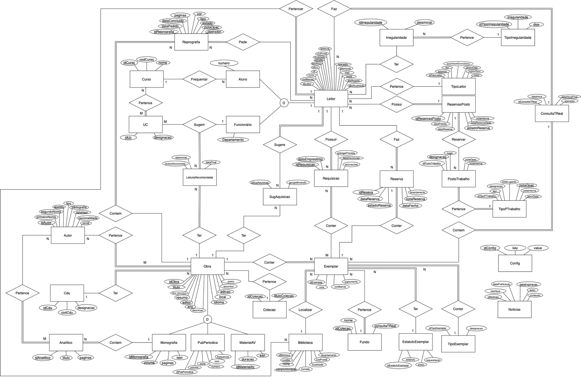

Figura 8 – Diagrama Entidade-Relacionamento “Saramago”

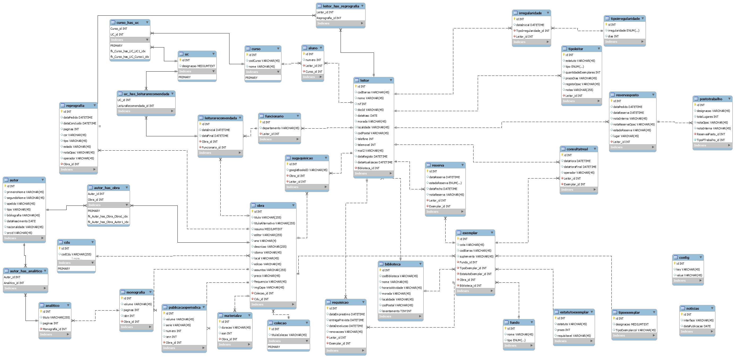

Figura 9 – Diagrama de classes do projeto “Saramago”

# Mockups

De seguida, serão apresentadas os *mockups* desenvolvidos para auxiliar o desenvolvimento para cada interface visual.

## Front-Office (interface Web-OPAC)

Prossupondo que a interface não denotará tempo necessário de aprendizagem pelo utilizador, sendo toda intuitiva, e a mesma ser consistente, tendo todas as funcionalidades semelhantes terem características idênticas - como listado em [Requisitos Não Funcionais](#_Requisitos_Não_Funcionais_1), apenas foram criadas as seguintes ilustrações representadas.

|  |
| --- |
|  |

Ilustração 1 – Mockups Front-Office (interface Web-OPAC)

## Back-Office (interface Web)

Prossupondo que a interface não denotará tempo necessário de aprendizagem pelo utilizador, sendo toda intuitiva, e a mesma ser consistente, tendo todas as funcionalidades semelhantes terem características idênticas; como listado em [Requisitos Não Funcionais](#_Requisitos_Não_Funcionais_1), criadas as seguintes ilustrações representadas.

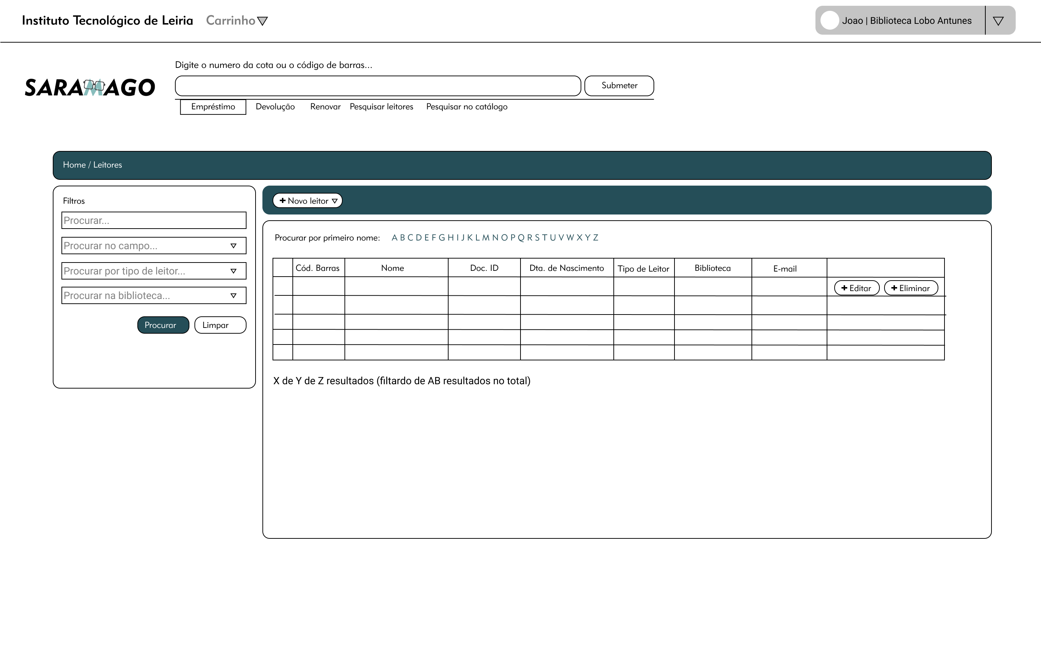

Ilustração 2 – Mockups Back-Office (interface Web)

## Android (Aplicação móvel)

Prossupondo que a interface não denotará tempo necessário de aprendizagem pelo utilizador, sendo toda intuitiva, e a mesma ser consistente, tendo todas as funcionalidades semelhantes terem características idênticas; como listado em [Requisitos Não Funcionais](#_Requisitos_Não_Funcionais_1), criadas as seguintes ilustrações representadas.

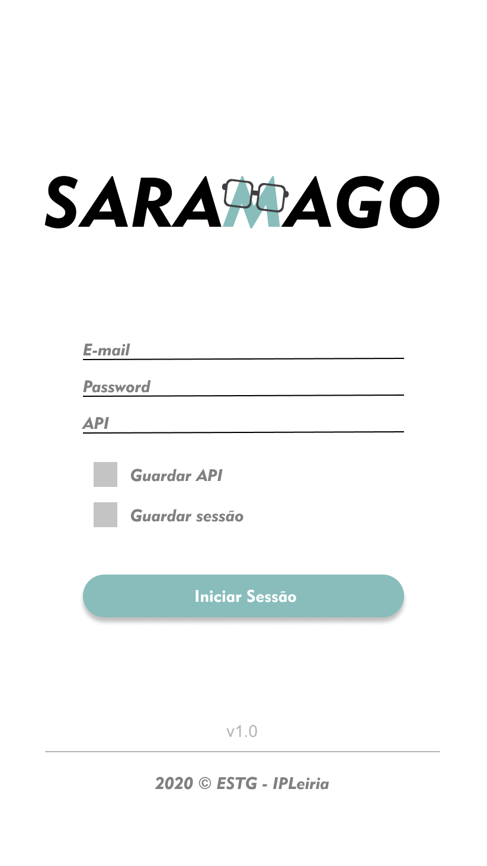 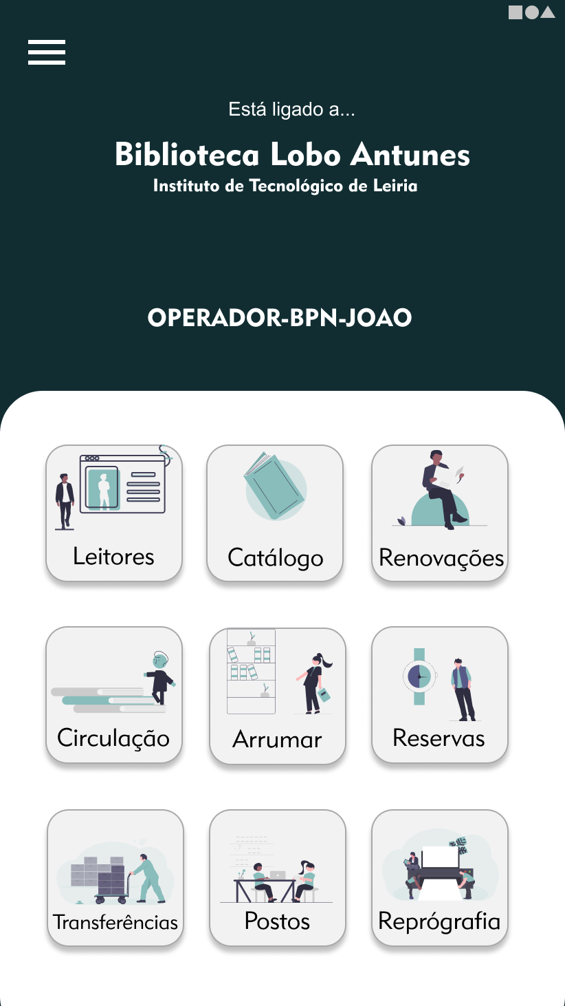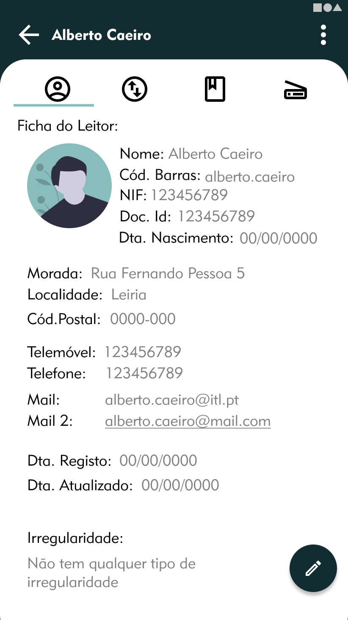 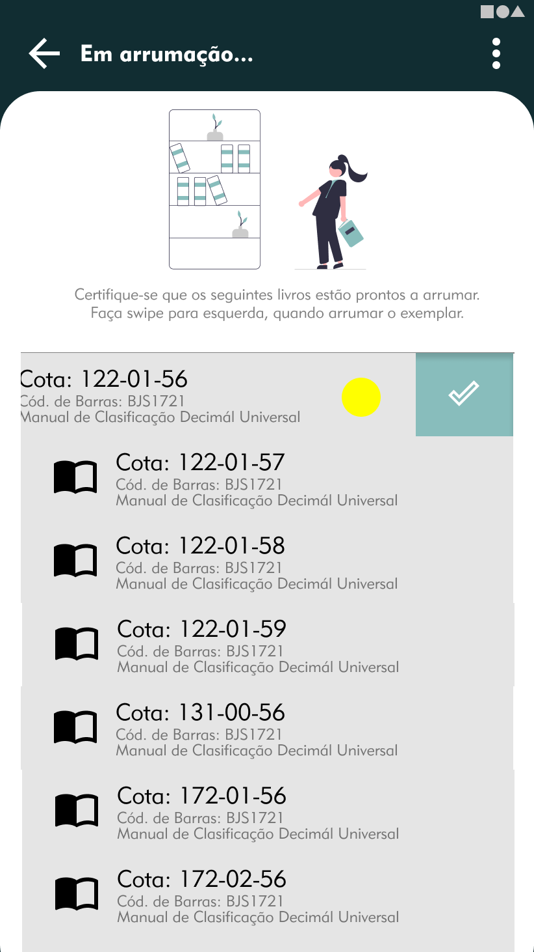

Ilustração 3 – Mockups Android (Aplicação móvel)

1. MARC (*Machine Readable Cataloging*) – Formato com o propósito de padronizar a representação descritiva automatizada dos registos bibliográficos, permitir a troca das informações bibliográficas entre bibliotecas, possibilitar a catalogação cooperativa [*em* <http://www.loc.gov/marc/>; consultado em out/2020] [↑](#footnote-ref-1)
2. UNIMARC (*Universal Machine-Readable Cataloging*) – Família de formatos para representação de informação bibliográfica incluindo informação descritiva, classificação, autoridades e existências [em Manguinhas, H., Borbinha, J., & Freire, N. (2007, Março). O Manual UNIMARC em linha. In *Actas do Congresso Nacional de Bibliotecários, Arquivistas e Documentalistas (No. 9)*.] [↑](#footnote-ref-2)
3. Informação suplementar: Trindade, C. J. M. (2012). A importância da criação de registos de autoridade arquivística para entidades produtoras de arquivos. O caso das entidades colectivas públicas, criadas na segunda metade do século XX, produtoras de arquivos de política científica em Portugal (Doctoral dissertation, Faculdade de Ciências Sociais e Humanas, Universidade Nova de Lisboa). URI: http://hdl.handle.net/10362/9151 [↑](#footnote-ref-3)
4. SaaS (*Software as a Service*) – Referencia em <https://www.ibm.com/cloud/learn/iaas-paas-saas>. [↑](#footnote-ref-4)
5. Lambert, K. (1900). *Computer Applications to Library*. Scientific e-Resources. [↑](#footnote-ref-5)
6. Mariano, A. D. B., & Dias, M. (2007). Do código aberto ao acesso livre: soluções OSS para informatização de bibliotecas. *e. Ciência*. [↑](#footnote-ref-6)
7. Mariano, A. D. B., & Dias, M. (2007). Do código aberto ao acesso livre: soluções OSS para informatização de bibliotecas. *e. Ciência*. [↑](#footnote-ref-7)
8. Mariano, A. D. B., & Dias, M. (2007). Do código aberto ao acesso livre: soluções OSS para informatização de bibliotecas. *e. Ciência*. [↑](#footnote-ref-8)